
RÉPUBLIQUE DU SÉNÉGAL
Un Peuple - Un But - Une Fois

Ministère de l’Emploi, de la Formation Professionnelle,
de l’Apprentissage et de l’Insertion

***************
DÉVELOPPEMENT WEB ET WEB MOBILE + IA
Promo 9
***************
MÉMOIRE DE FIN DE FORMATION

TERANGAWORK: Mise en relation entre freelancer et client

Nom et prénom | Nom formateurs
Mouhamed Lo | Cheikh Saliou Talla  Samba Bery Kane

Année : 2025-2026

Avant-propos
Dans le cadre de ma formation en développement web et web mobile avec une spécialisation autour de l'intelligence artificielle à Simplon Sénégal, il m'a été demandé de réaliser un mémoire de fin de formation. Ce travail représente une étape importante dans mon parcours, puisqu'il permet de mettre en pratique les connaissances et les compétences acquises tout au long de la formation.

Mon intérêt pour le développement informatique est né de l'envie de comprendre comment les technologies peuvent répondre à des besoins concrets. Au cours de ma formation, j'ai progressivement appris à concevoir des sites web, à travailler avec des bases de données, à développer des interfaces et à découvrir différentes approches liées à l'intelligence artificielle. La réalisation de ce projet a donc été pour moi une occasion de réunir ces différentes connaissances autour d'une problématique qui concerne directement le domaine du numérique au Sénégal.

C'est dans cette réflexion qu'est née l'idée de TerangaWork, une plateforme destinée à faciliter la mise en relation entre les freelances dans le domaine de la technologie et les personnes à la recherche de leurs compétences. Le choix de ce sujet vient notamment d'un constat : les opportunités et les demandes de missions se font souvent dans des groupes ou réseaux sociaux, ce qui peut rendre leur recherche, leur suivi et leur gestion difficiles. À travers ce projet, l'objectif était donc de proposer une solution plus structurée, tout en accordant une attention aux profils juniors et autodidactes qui peuvent rencontrer des difficultés à obtenir leurs premières opportunités vis-à-vis des profils expérimentés.

La réalisation de ce projet n'a cependant pas été sans difficultés. Il a fallu apprendre à travailler avec plusieurs technologies, comprendre leur fonctionnement et, surtout, réussir à les intégrer dans une même architecture. La partie liée à l'intelligence artificielle a également demandé des recherches et des expérimentations supplémentaires afin de trouver une approche adaptée aux besoins du projet. Au-delà des aspects techniques, l'organisation du travail, la gestion du temps et la transformation d'une idée en une solution concrète ont également constitué des défis importants.

Ces difficultés ont néanmoins fait partie intégrante de mon apprentissage. Elles m'ont permis de mieux comprendre les exigences d'un projet informatique, mais aussi de développer davantage mon autonomie, ma capacité à rechercher des solutions et à remettre en question mes choix techniques.

Ce mémoire présente ainsi le cheminement suivi pour passer de l'identification d'un besoin à la conception et au développement de la solution proposée. Il revient sur les différentes étapes du projet, les choix effectués, les difficultés rencontrées ainsi que les résultats obtenus.

Sommaire
I. Introduction
1. Contexte
2. Problématique
3. Objectifs
4. Motivation / intérêt
4.1. Motivation
4.2. Intérêt
II. Étude de l’art et méthodologie
A. Solutions existantes et modes de fonctionnement en rapport avec le projet
1. Plateformes internationales
2. Plateformes francophones
B. Méthodologie de projet et outils à utiliser en rapport avec le projet
1. Méthodologie
a) Méthodes traditionnelles
b) Méthodes agiles
c) Choix de la méthodologie Scrum
2. Outils à utiliser en rapport avec le projet
III. Analyse et conception
A. Analyse du système
1. Besoins fonctionnels
2. Besoins non fonctionnels
3. Diagramme de cas d’utilisation
B. Conception du système
1. Diagramme de classes
2. Diagramme de séquence
C. Choix de l’architecture logicielle
IV. Mise en place de la solution
A. Choix technologiques et outils utilisés dans le cadre du projet
1. Choix technologiques dans le cadre du projet
a. Backend
b. Frontend
c. Intelligence artificielle et automatisation
d. Modèles d’IA utilisés
2. Outils utilisés dans le cadre du projet
a. Outils de développement
b. Outils de test
c. Outils de monitoring
B. Présentation de la maquette
C. Présentation de la solution
V. Conclusion
1. Résumé du travail
2. Perspectives

Dédicaces

À ma famille, pour son soutien sans faille tout au long de cette formation.

À mon père, pour ses sacrifices, sa confiance et les valeurs qu’il m’a transmises.
Ce travail est aussi le fruit de ses encouragements.

À mon beau-frère et cousin Seydina Alioune Seck, pour sa présence, ses conseils et son appui dans les moments où j’en avais le plus besoin.

À mon coach et mentor, Cheikh Saliou Talla, qui nous a formés avec patience et exigence, et dont l’accompagnement a rendu ce projet possible.

À mes camarades de la Promo 9, pour l’entraide, les échanges et les moments partagés tout au long de cette aventure.

Je vous dédie ce mémoire.
Liste des figures
Figures Pages
Figure 1 : Logo Upwork 15
Figure 2 : Logo Fiverr 15
Figure 3 : Logo ComeUp 16
Figure 4 : Les phases du cycle V 18
Figure 5 : Modèle cascade 19
Figure 6 : Illustration du méthode agile 20
Figure 7 : Illustration du comment ça marche Scrum 20
Figure 8 : Illustration du comment ça marche Kanban 21
Figure 9 : Illustration du comment ça marche Extrem Programming 22
Figure 10 : Illustration du comment ça marche Scrumban 22
Figure 11 : Gestion des missions 29
Figure 12 : Recherche et candidature 29
Figure 13 : Coworking phase 1 cadrage 30
Figure 14 : Diagramme de classe 32
Figure 15 : Diagramme de séquence suivi-candidature 34
Figure 16 : Logos Django et Django REST Framework 37
Figure 17 : Logos React et TypeScript 37
Figure 18 : Logo FastAPI 38
Figure 19 : Capture des différentes interfaces 41
Figure 20 : Page de création de compte 42
Figure 21 : Onboarding annonceur : choix du type d'annonceur 43
Figure 22 : Tableau de bord de l'annonceur 44
Figure 23 : Publication d'une mission avec génération de la description par l'IA 45
Figure 24 : Gestion des annonces publiées 45
Figure 25 : Candidatures reçues classées par le matching intelligent 46
Figure 26 : Messagerie en temps réel entre l'annonceur et le freelance 47
Figure 27 : Espace projet : suivi et validation des livrables 48
Figure 28 : Suivi des paiements effectués 49
Figure 29 : Onboarding freelance : choix du service proposé 50
Figure 30 : Onboarding freelance : technologies maîtrisées 50
Figure 31 : Tableau de bord du freelance 51
Figure 32 : Recherche de missions avec score de pertinence 52
Figure 33 : Détail d'une mission côté freelance 53
Figure 34 : Suivi des candidatures et des missions du freelance 54
Figure 35 : Espace projet côté freelance 55
Figure 36 : Assistant conversationnel IA 56

Glossaire
(sigles et abréviations)
Sigle | Signification
Adobe XD | Adobe Experience Design, outil de conception d'interfaces
API | Application Programming Interface (interface de programmation)
AWS | Amazon Web Services
DRF | Django REST Framework
EC2 | Elastic Compute Cloud, serveur virtuel d'AWS
FCFA | Franc de la Communauté Financière Africaine
HTTPS | HyperText Transfer Protocol Secure
IA (AI) | Intelligence Artificielle (Artificial Intelligence)
MCD | Modèle Conceptuel de Données
MERISE | Méthode d'Étude et de Réalisation Informatique pour les Systèmes d'Entreprise
MLD | Modèle Logique de Données
ORM | Object-Relational Mapping (correspondance objet-relationnel)
OTP | One-Time Password (code à usage unique)
REST | Representational State Transfer
SQL | Structured Query Language
UI | User Interface (interface utilisateur)
UML | Unified Modeling Language (langage de modélisation unifié)
UX | User Experience (expérience utilisateur)

Résumé
TerangaWork est une plateforme web de mise en relation entre clients et freelances, afin de faciliter la collaboration, la confiance, la qualité et la rapidité.

L’idée vient d’un constat : la plupart des activités liées à la collaboration se font sur les marketplaces Facebook, ou dans des groupes tels que WhatsApp, Telegram, etc.
Avec TerangaWork, cette barrière sera levée, afin que chaque freelance (développeur web ou mobile, UX/UI designer, DevOps, etc.) puisse trouver des missions auprès des annonceurs qui publient les missions.

La plateforme regroupe des fonctionnalités modernes, et l’intelligence artificielle sera présente pour faciliter la recherche d’un bon profil ou d’une mission grâce au matching intelligent, ainsi un chatbot pour répondre aux besoins des utilisateurs.

TerangaWork vise à structurer la mise en relation entre les freelances et les clients grâce à une plateforme centralisée.
Abstract

TerangaWork is a web platform that connects clients with freelancers to foster collaboration, trust, quality, and speed.

The idea stems from an observation: most collaboration-related activities take place on Facebook marketplaces or in groups such as WhatsApp, Telegram, etc.
With TerangaWork, this barrier will be removed, so that every freelancer (web or mobile developer, UX/UI designer, DevOps, etc.) can find projects from clients who post job listings.

The platform features modern functionalities, and artificial intelligence will be used to facilitate the search for the right profile or project through smart matching, as well as a chatbot to address users’ needs.

TerangaWork aims to streamline the connection between freelancers and clients through a centralized platform.

- Introduction

À l'ère de la transformation numérique, les modes de travail évoluent rapidement. Cette évolution a favorisé l'essor du freelancing ainsi que celui des plateformes numériques qui facilitent la mise en relation entre les clients et les freelances.

- Contexte
En Afrique, et plus précisément au Sénégal, les jeunes s’intéressent de plus en plus aux métiers du numérique et développent des compétences dans différents domaines, ouvrant ainsi un marché de collaboration particulièrement prometteur. Malheureusement, cette mise en relation reste encore largement informelle. En effet, la plupart des annonces sont publiées dans des groupes de discussion tels que WhatsApp, Telegram ou encore sur les marketplaces Facebook.

Cette absence de cadre structuré engendre plusieurs difficultés, notamment le manque de suivi des candidatures, la difficulté à retrouver les annonces auxquelles on a postulé, ainsi qu’un manque de confiance entre les différentes parties.

- Problématiques
A partir de ce constat, nous nous sommes posé la question suivante :
Comment faciliter la rencontre entre les freelances, notamment les juniors et les autodidactes, et les clients à la recherche de compétences numériques, sans dépendre principalement des groupes de discussion et réseaux informels ?

Cette problématique nous amène à réfléchir à une solution permettant de centraliser les opportunités, de faciliter la recherche de missions et d’aider les clients à identifier les profils correspondant réellement à leurs besoins.

- Objectifs
L’objectif général de ce projet est de faciliter et structurer la mise en relation entre les freelances et les clients dans le domaine du numérique au Sénégal.
Pour atteindre cet objectif, le projet s’articule autour de quatre axes principaux:
- Faciliter la recherche de missions pour les freelances en centralisant les annonces et en permettant leur recherche selon différents critères
- Faciliter la suggestion du candidat parfait pour les clients grâce à un système de matching intelligent capable de faire le tri et suggérer le bon candidat pour les besoins d’une mission
- Améliorer la présentation des utilisateurs en proposant une assistance basé sur l’intelligence artificielle pour aider les freelances à valoriser leur profil et les clients à formuler leurs annonces
- Favoriser l’accès aux premières opportunités pour les profils juniors et autodidactes en leur permettant de mieux mettre en avant leurs compétences, leurs réalisations et leur potentiel.

4.1 Motivation
Le choix de ce projet est motivé par notre intérêt pour les technologies du web et l’intelligence artificielle, mais également par notre volonté de répondre à une problématique concrète observée ici, au Sénégal.

Cette formation, dispensée par Simplon Sénégal, nous a permis d'acquérir une double compétence: La conception et le développement d’application web et mobile d’une part, et l’intelligence artificielle d’autre part. TerangaWork constitue ainsi l'occasion de mobiliser ces compétences autour d’un cas d'usage réel ancré dans un contexte que nous connaissons.

4.2 intérêt
Ce projet présente un intérêt économique et technologique. Il vise à structurer la mise en relation entre les freelances et les clients grâce à une plateforme centralisée, tout en intégrant des fonctionnalités innovantes telles qu’un système de matching intelligent AI et un assistant basé sur l’intelligence artificielle pour améliorer la qualité des profils et des annonces.

- Etude de l’art et méthodologie
  - Solutions existantes et mode de fonctionnement en rapport avec le projet

Plusieurs plateformes permettent de mettre en relation un client et un freelance. Elles peuvent se regrouper en deux catégories : les plateformes internationales et les plateformes francophones.

- Plateforme internationale
  - Upwork

Figure 1 : Logo Upwork
Upwork est une plateforme en ligne internationale qui met en relation des entreprises et des particuliers avec des freelances indépendants pour des missions à distance. Elle fonctionne comme suit :
- Le client publie une mission.
- Les freelances consultent l’annonce.
- Ils envoient une proposition avec leur tarif, leur délai et leur présentation.
- Le client compare les candidatures et choisit un freelance.
- La communication, le suivi et le paiement peuvent être gérés sur la plateforme.

Upwork s’adresse à plusieurs domaines, mais son fonctionnement reste complexe pour les débutants.

  - Fiverr

Figure 2 : Logo Fiverr
Fiverr est une plateforme en ligne qui met en relation des entreprises et des particuliers avec des travailleurs indépendants. Les utilisateurs s'en servent pour acheter et vendre des services numériques dans des centaines de catégories, telles que le graphisme, la rédaction, le montage vidéo et la programmation.

Elle fonctionne avec des services prédéfinis appelés « gigs » :
- Le freelance crée une offre.
- Il indique le service, le prix, le délai et les livrables.
- Le client recherche un service.
- Il compare les profils et commande directement.
- Le freelance réalise puis livrer la prestation.

Contrairement à Upwork, Fiverr est davantage basé sur l’achat direct d’un service que sur la publication d’une mission. Cette approche est pratique pour les prestations standardisées, mais moins adaptée aux projets personnalisés.

- Plateformes francophones
  - ComeUp

Figure 3 : Logo ComeUp
ComeUp est une plateforme francophone basée sur la vente de services :
- Le freelance publie une prestation avec un prix.
- Le client consulte les offres disponibles.
- Il commande le service qui correspond à son besoin.
- La livraison et les échanges se font via la plateforme.

Elle est intéressante pour les utilisateurs francophones et les petites prestations, mais elle est moins adaptée à la recherche de profils pour des projets techniques complexes.

Ces plateformes répondent déjà à un besoin général de mise en relation, mais présentent plusieurs limites :
- Les plateformes généralistes regroupent de nombreux métiers, ce qui rend la recherche moins précise.
- Les profils et les annonces sont souvent rédigés librement, avec des niveaux de détail très différents.
- Le client doit parfois analyser lui-même plusieurs dizaines de profils.
- Les freelances débutants sont moins visibles face aux plus expérimentés.

  - Méthodologie de projet et outils à utiliser en rapport avec le projet

    - Méthodologie
La réalisation d’un projet informatique peut être organisée selon plusieurs méthodologies. Le choix dépend notamment de la nature du projet, de la stabilité des besoins, de la taille de l’équipe et du niveau d’implication des utilisateurs.

- Méthodes traditionnelles:

- Cycle en V
Le cycle en V est une méthode séquentielle. Le projet avance généralement selon les étapes suivantes :
- Analyse des besoins ;
- Conception ;
- Développement ;
- Tests ;
- Validation et déploiement.
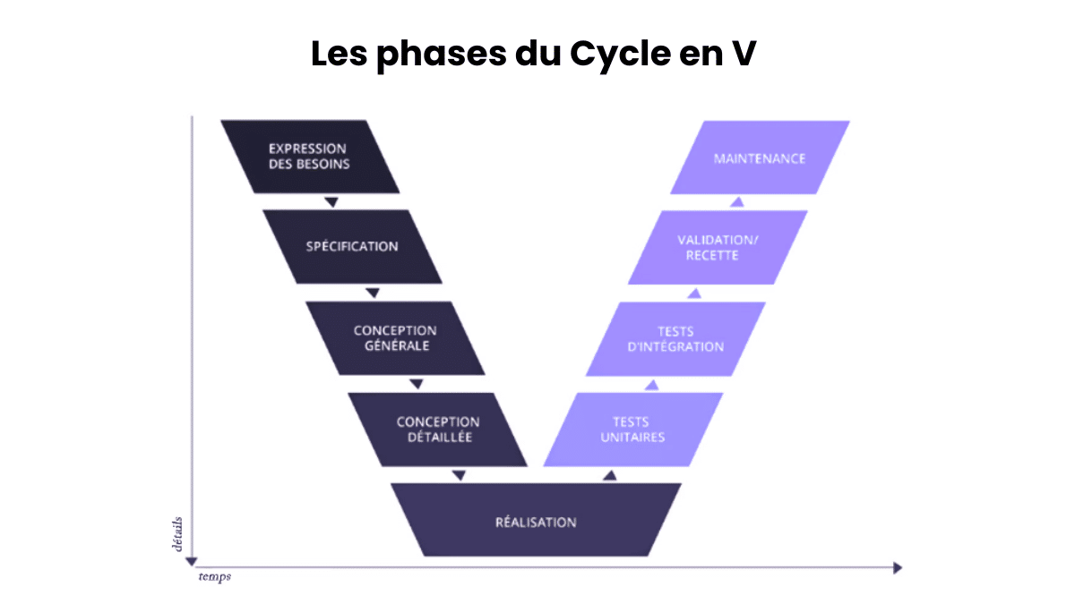
Figure 4 : Les phases du cycle V

Chaque étape doit être terminée et validée avant de passer à la suivante. Cette approche convient davantage aux projets dont les besoins sont clairement définis dès le départ et changent rarement.

- Modèle en cascade

Le modèle en cascade suit également une progression linéaire. Les besoins sont définis au début, puis le projet évolue progressivement jusqu’à la livraison finale. Sa principale limite est la difficulté à intégrer rapidement les changements ou les retours apparus pendant le développement.
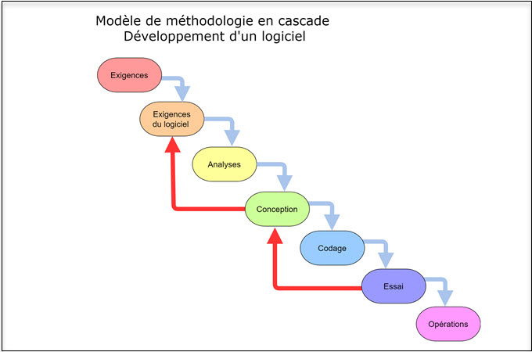
Figure 5 : Modèle cascade

B. Méthodes agile :
Les méthodes agiles privilégient un développement progressif, collaboratif et adaptable. Le produit est réalisé par petites parties fonctionnelles, avec des tests et des retours réguliers.
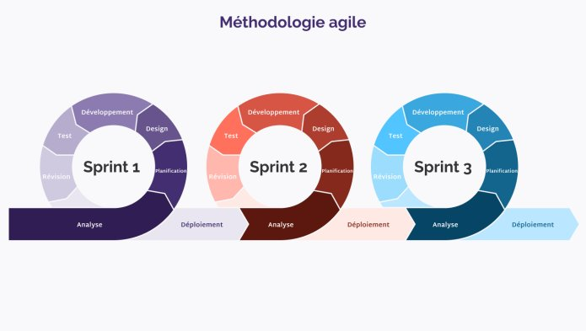
Figure 6 : Illustration du méthode agile

Parmi les approches agiles les plus utilisées, on retrouve :
- Scrum : travail organisé en périodes courtes appelées sprints, avec un backlog et des objectifs définis.
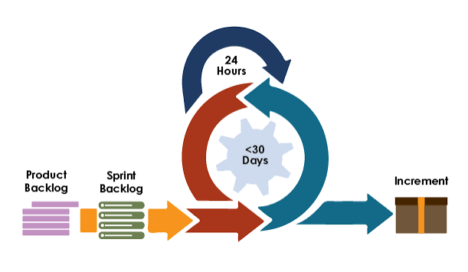
Figure 7 : Illustration du comment ça marche Scrum

- Kanban : visualisation des tâches sur un tableau et gestion du travail selon un flux continu.
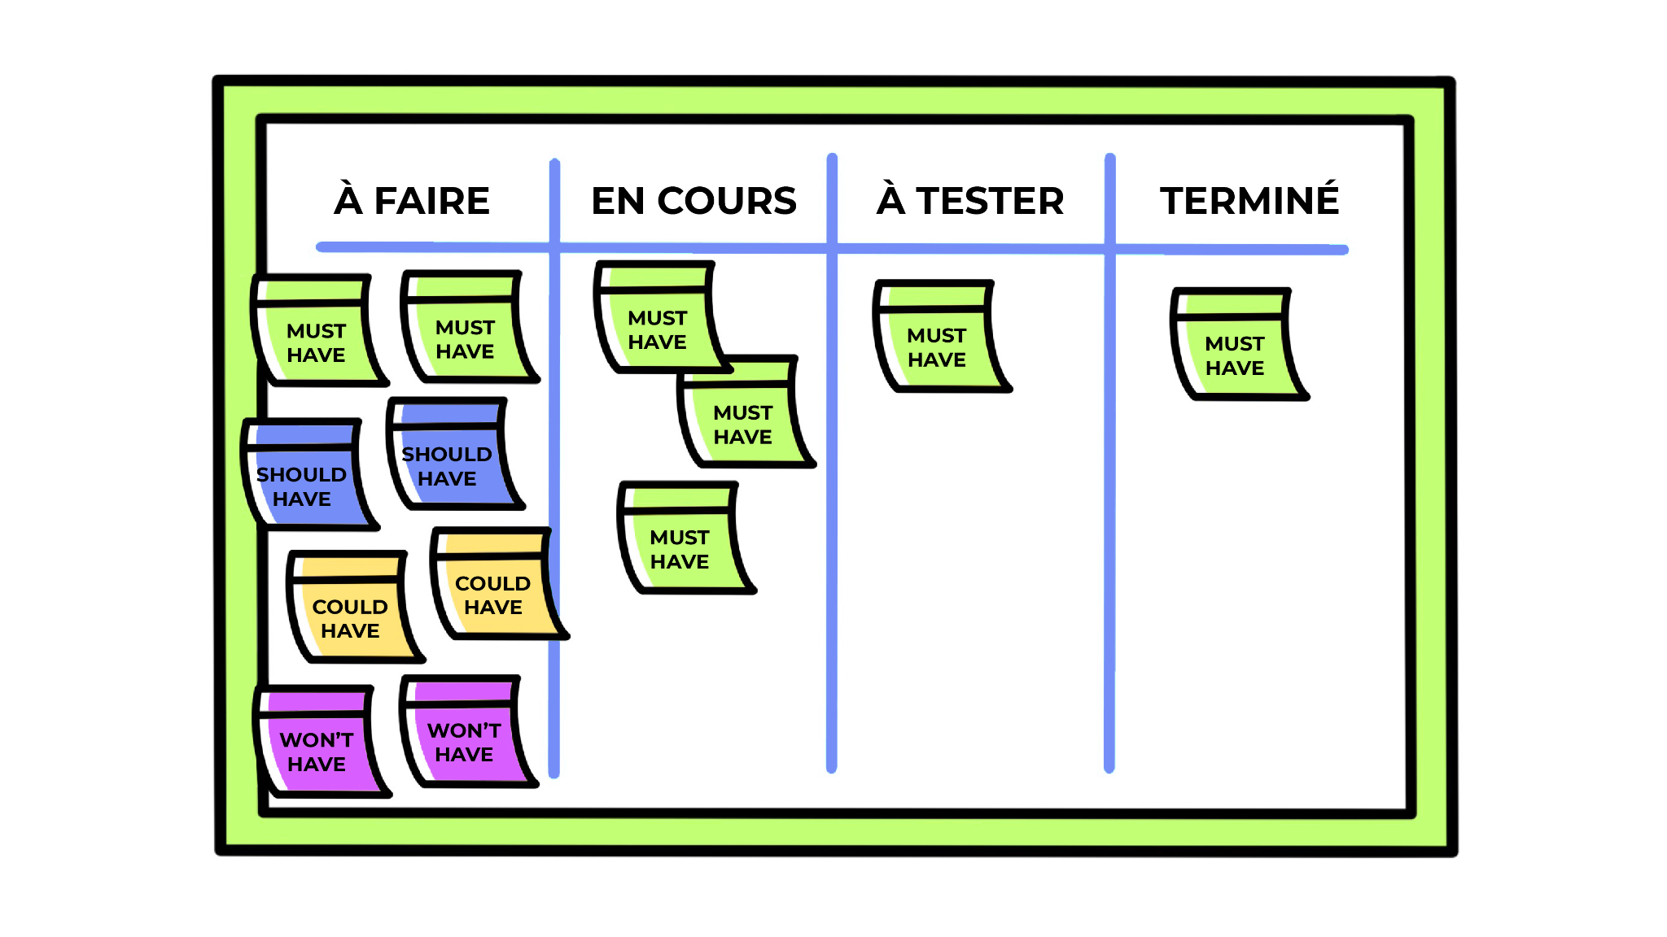
Figure 8 : Illustration du comment ça marche Kanban

- Extreme Programming :forte importance accordée à la qualité du code, aux tests et à la collaboration entre développeurs.
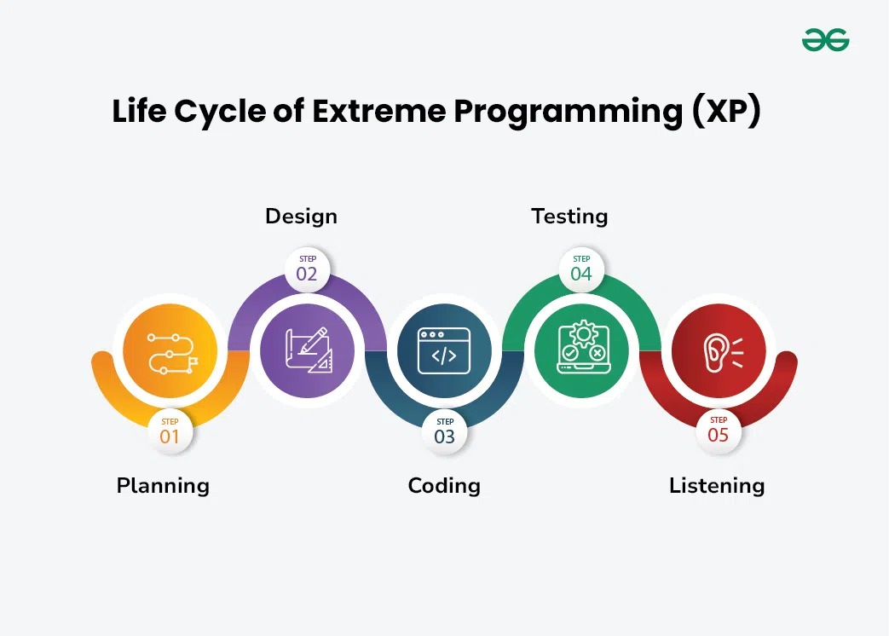
Figure 9 : Illustration du comment ça marche Extrem Programming

- Scrumban :combinaison de certaines pratiques de Scrum et de Kanban.
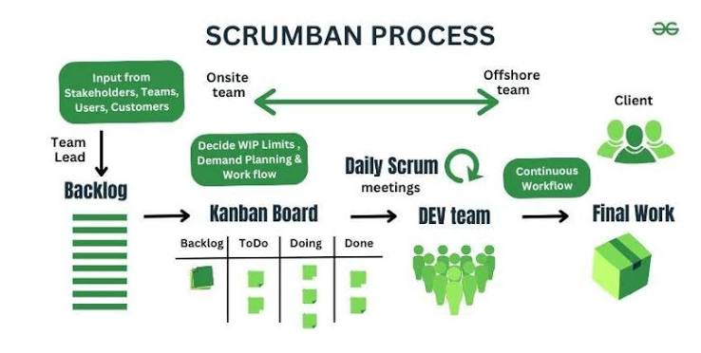
Figure 10 : Illustration du comment ça marche Scrumban
Scrum fonctionne avec des sprints de durée fixe, tandis que Kanban privilégie un flux de travail continu et la limitation du nombre de tâches en cours.

Pour ce projet, la méthodologie Scrum sera retenue.
Ce choix s’explique par le fait que la plateforme sera développée progressivement, et que certaines fonctionnalités pourront évoluer après les premiers tests, notamment :

- le moteur de matching ;
- l’assistance à la rédaction ;
- la gestion des profils ;
- les fonctionnalités destinées aux annonceurs et aux freelances.

Scrum permet de développer une première version fonctionnelle, puis de l’améliorer à chaque sprint en fonction des résultats obtenus et des retours de l’encadrant.
Le travail sera organisé autour des éléments suivants :

- Product Backlog : ensemble des fonctionnalités prévues pour l’application.
- Sprint Backlog : fonctionnalités sélectionnées pour une période de développement.
- Sprint : cycle court consacré à la réalisation d’un ensemble de tâches.
- Revue de sprint : présentation et vérification du travail réalisé.
- Rétrospective : analyse des difficultés et identification des améliorations.
- Version fonctionnelle : résultat obtenu à la fin de chaque sprint.

    - Outils à utiliser en rapport avec le projet
La gestion et la conception du projet se sont appuyées sur les outils suivants :
Outil | Rôle dans le projet
Jira | Gestion de projet Scrum : product backlog, planification des sprints et suivi des tâches.
Notion | Documentation du projet, prise de notes et suivi des décisions.
Google Drive | Stockage et partage des documents : mémoire, diagrammes et ressources.
Figma | Conception des maquettes et du prototype de l'interface.
draw.io | Réalisation des diagrammes UML (cas d'utilisation, classes, séquence).

- Analyse et conception
Cette partie présente l’analyse des besoins liés à la plateforme ainsi que les principales fonctionnalités attendues. Elle permet de définir ce que le système doit faire et les qualités qu’il doit respecter avant sa conception et sa réalisation
On compte de multiples méthodes pour analyser et élaborer un système d'information. Deux des plus notoires sont MERISE et UML.
MERISE est une technique organisée qui dissocie les données des traitements. Elle emploie notamment le MCD pour caractériser les données et leurs liaisons, puis le MLD pour les transposer en tables. Elle est principalement conçue pour les projets axés sur la gestion des données.
UML est un langage visuel de modélisation qui autorise la représentation simultanée des aspects structurels et comportementaux d'un système. Il offre une variété de diagrammes : cas d'usage, classes, séquences, activités, états, parmi d'autres. Il convient tout particulièrement aux projets axés sur l'objet et aux applications web contemporaines.
La méthode UML a été choisie pour ce projet.
Ce choix est motivé par la nature de la plateforme, qui est une application web moderne et interactive impliquant divers intervenants, une multitude de scénarios d'utilisation et des interactions complexes entre le frontend, et backend et les services d'IA. UML offre une modélisation claire et cohérente de ces aspects, alors que MERISE se concentrerait plus sur la structure des données plutôt que sur les comportements et les interactions.
  - Analyse du système
L’analyse du système consiste à étudier et à décrire de manière précise ce que l’application doit faire, sans entrer dans les détails techniques de sa réalisation. Elle permet d’identifier les acteurs, les besoins, les fonctionnalités attendues et les contraintes à respecter.

Cette étape répond principalement à la question : « Que doit faire le système ? », avant de se demander « Comment le construire ? »

Le système permet aux freelances de valoriser leurs compétences, aux annonceurs de publier leurs besoins et aux administrateurs de contrôler le bon fonctionnement de la plateforme. Pour TerangaWork comprend trois acteurs principaux:
- freelance
- annonceur
- admin
Grâce à cette vision, on peut délimiter les besoins fonctionnels.
    - Besoins fonctionnels
Un besoin fonctionnel correspond à une action ou un service que le système doit obligatoirement fournir à ses utilisateurs. En termes simples : ce que l’application doit permettre de faire. Ci-dessous, nous avons listé tous les besoins fonctionnels de l’application dans un tableau.

Besoin fonctionnel | Acteur
Permettre à un utilisateur de se connecter | Annonceur, Freelance
Permettre à un utilisateur d’apporter des modifications ou suppression de son compte | Annonceur, Freelance
Permettre à un utilisateur de publier une mission | Annonceur
Permettre à un utilisateur de modifier ou supprimer et changer le statuts les annonces qu’elle a eu publier | Annonceur
Permettre à un utilisateur de trouver et d'enrichir une mission | Freelance
Recommander automatiquement aux annonceurs les freelances les plus adaptés à une mission et proposer aux freelances les missions correspondant le mieux à leur profil, à leurs compétences et à leur niveau de compatibilité. | Annonceur,  Freelance
Aider à générer ou améliorer une annonce ou une présentation de profil | Annonceur, Freelance
Permettre à un freelance de répondre à une mission avec son offre et son délai de livraison | Freelance
Permettre à l’annonceur de consulter et comparer les candidatures reçus | Annonceur
Permettre de suivre l'état d’une collaboration: proposée, acceptée, en cour, terminée, annulée | Annonceur,  Freelance
Permettre aux utilisateurs de discuter au sujet d’une mission | Annonceur, Freelance
Permettre de donner un note et un avis après la réalisation d’une mission | Annonceur
Permettre de signaler un comportement ou un contenu suspect | Annonceur, Freelance
Permettre aux annonceurs de payer les freelances | Annonceur
Permettre à l’administrateur de consulter, suspendre ou réactiver un compte | Admin
Permettre à l’administrateur de valider, masquer ou supprimer une annonce | Admin
Permettre à l’administrateur d’examen et traiter les signalements | Admin
Affichage d’un tableau de bord pour un vue sur ce qui se passe dans l’app en temps réel | Admin

    - Besoins non fonctionnels
Un besoin non fonctionnel décrit les qualités, les contraintes et les règles que le système doit respecter. Il ne concerne pas directement une fonctionnalité précise, mais la manière dont l’application doit fonctionner.
En ci-dessous nous avons listés les toutes besoins non fonctionnels:
- Sécurité : Protéger les comptes, les mot de passes, les échanges entre les utilisateurs

- Performance : Affichage des différentes pages dans un délai raisonnable
- Disponibilité : Permettre l’accès à la plateforme de manière stable et continue
- Ergonomie et Responsive design : Proposer une interface simple, claire qui sera adapter l’interface aux ordinateurs, tablettes et téléphones
- Évolutivité et maintenabilité: Organiser le code de manière claire pour faciliter les évolutions, et permettre l'ajout de nouvelles fonctionnalités, catégories et services
- Traçabilité : Conserver l’historique des actions importantes réalisées sur la plateforme.
- Modération humaine : Ne pas laisser l’automatisation prendre seule les décisions importantes concernant un compte ou un signalement.:

    - Diagramme de use case
Un diagramme use case permet de représenter les différentes façon dont l'utilisateur peut interagir avec le système. Il répond à une question, qui fait quoi avec le système ? Voici ce qui se trouve dans le un diagramme de use case:
- Acteur: Il représente toute entité externe qui interagit avec lui. On peut citer une personne (un utilisateur), un rôle (Annonceur, Freelance, Admin), ou même un autre système. L’acteur se dessine sous forme de bonhomme-bâton, avec son nom en dessous et il n’est jamais à l'intérieur du système. Il est toujours dehors et déclenche des actions.
- Cas d'utilisation: Il représente une action ou un service que le système rend à un acteur. Par exemple une fonctionnalité “se connecter” ou “publier une mission”. Il se dessine sous forme d’ovale avec son nom écrit dedans. Chaque cas répond à un besoin précis.
- Les relations entre cas d’utilisations: Ils sont au nombre de trois:
  - <<include>>: Une obligation qui s'exécute systématiquement à l’intérieur d’un autre. Exemple: publier une mission inclut toujours saisir les informations, définir le budget etc…
  - <<extend>>: Un cas optionnel qui vient s’ajouter à un autre, sous certaines conditions, sans être obligatoire. Exemple: Le matching Intelligent permet de trouver rapidement une mission mais on peut très bien s’en passer et chercher les missions manuellement.
  - La généralisation: un cas plus général qui se spécialise en plusieurs variantes concrètes. Exemple: gérer les annonces se spécialise en modifier, supprimer, ou changer le statut d’une annonce.

Pour notre cas nous disposons 9 cas d'utilisations qui montrent comment les différents utilisateurs interagissent avec le système.
Voici 3 exemples d’un cas utilisations ci-dessous :

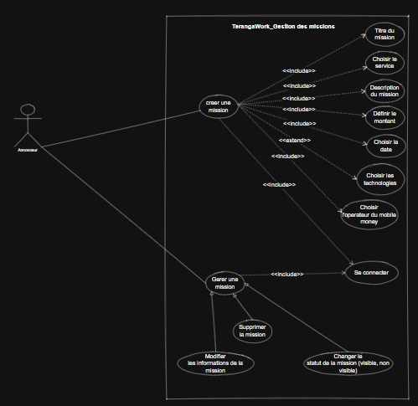
Figure 11 : Gestion des missions

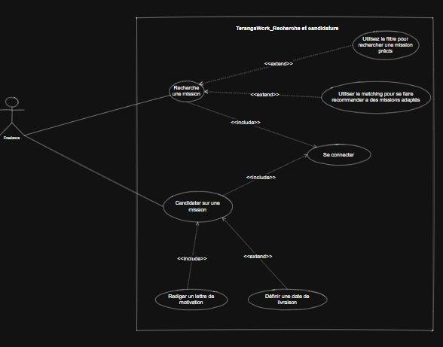
Figure 12 : Recherche et candidature

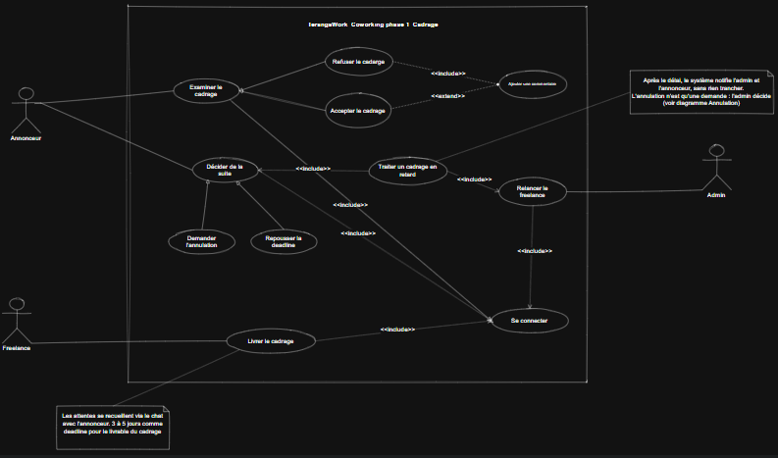
Figure 13 : Coworking phase 1 cadrage

  - Conception du système
Cette partie présente la conception générale de la plateforme. Elle décrit l’architecture technique, l’organisation des données et les principaux modules fonctionnels qui permettront de répondre aux besoins identifiés.

    - Diagramme de classe
Un diagramme de classe est une représentation visuelle en UML qui montre la structure statique d’un système en décrivant ses classes, ses attributs, ses opérations et les relations entre les objets.
- classes: C’est un modèle ou un plan qui sert à créer des objets en définissant leurs caractéristiques communes et leurs comportements.
- attributs: C’est une information élémentaire qui caractérise une classe et dont la valeur dépend de l'objet instancié
Un objet regroupe à la fois des données et des comportements
Nous retrouvons égalements des différentes types de relations entre les classes :
- Association : lien structurel simple entre deux classes.
- Agrégation : relation « fait partie de » (losange creux), où l'objet composé peut exister sans le tout.
- Composition : relation forte « est composé de » (losange plein), où la durée de vie de la partie est liée au tout.
- Héritage (Généralisation) : lien où une sous-classe hérite des attributs et méthodes d'une classe mère.

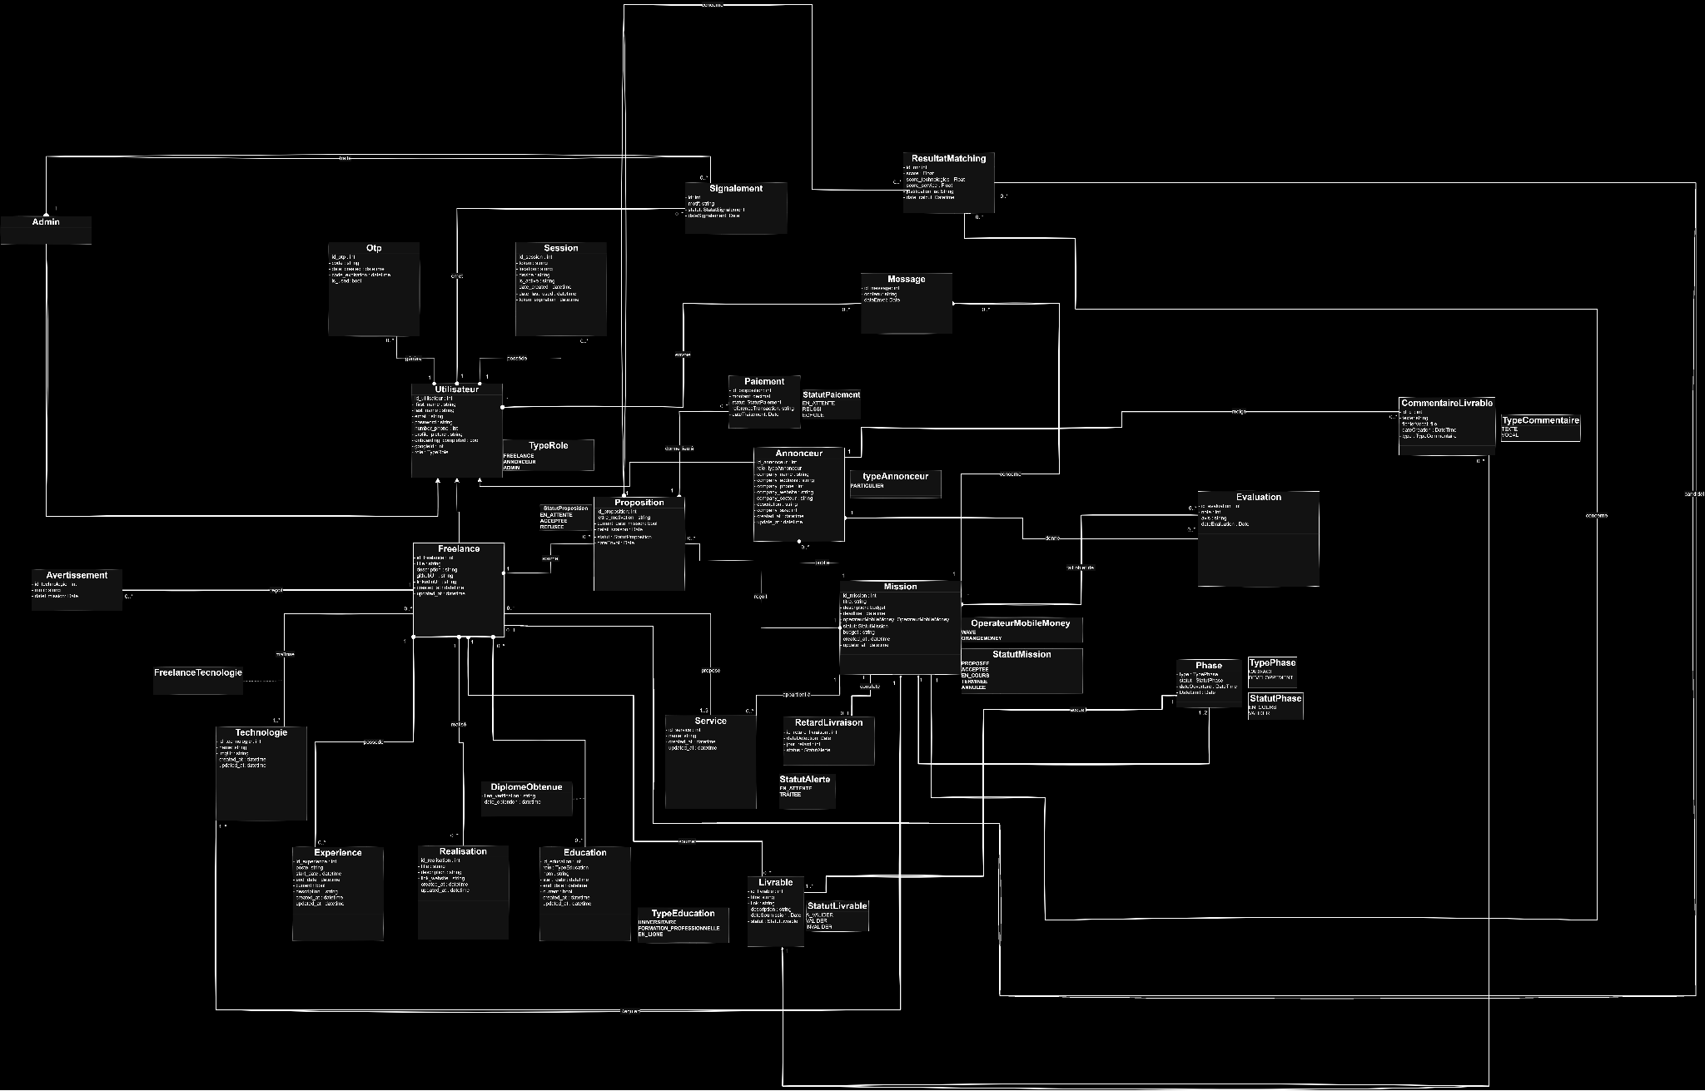
Figure 14 : Diagramme de classe

    - Diagramme de séquence
Les diagrammes de cas d’utilisation ont permis d’identifier les principales fonctionnalités offertes par la plateforme TerangaWork, ainsi que les interactions entre les différents acteurs et le système. Afin de mieux comprendre le déroulement de ces fonctionnalités, il est nécessaire de décrire la succession des échanges entre les acteurs et les différentes composantes du système. Cette étape est réalisée à travers les diagrammes de séquence, qui illustrent chronologiquement les interactions nécessaires à l’exécution des principaux cas d’utilisation.
L’ordre de lecture de lecture s’effectue de haut en bas où on trouve l’axe de temps, puis de gauche à droite avec le flux de messages.
Dans un diagramme de séquence, on y trouvent :
- Les Lignes de vie : Représentées par des rectangles en haut connectés à une ligne verticale pointillée. Elles représentent les instances d'objets, les composants ou les acteurs participant à l'interaction.
- Les Barres d'activation : Rectangles verticaux sur les lignes de vie indiquant la période pendant laquelle un objet est actif ou exécute une opération.
- Les Messages : Flèches horizontales matérialisant la communication entre les objets:
  - Synchrone (flèche pleine) : L'émetteur bloque et attend une réponse.
  - Retour (flèche pointillée) : Le résultat renvoyé après un message synchrone.
  - Asynchrone (demi-flèche) : L'émetteur continue son exécution sans attendre

- Fragments combinés : Pour gérer la logique algorithmique complexe, on utilise des cadres contenant des opérateurs :
  - alt (Alternative) : Équivalent d'un bloc If-Else. Exécute un scénario selon une condition.
  - opt (Optionnel) : Équivalent d'un bloc If. S'exécute uniquement si la condition est vraie.
  - loop (Boucle) : Répète les messages tant que la condition est remplie.
  - ref (Référence) : Permet d'inclure ou de faire référence à un autre diagramme de séquence existant.

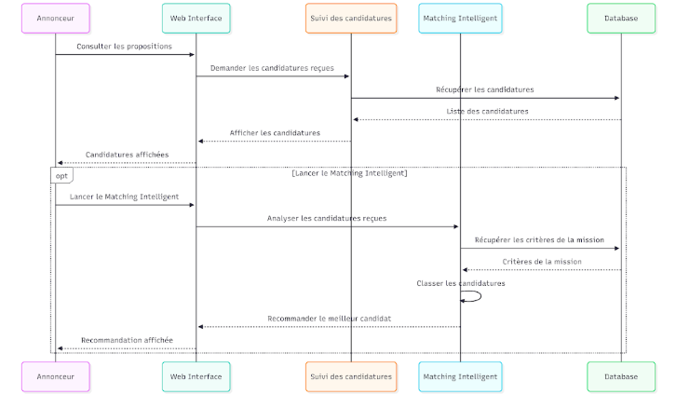
Figure 15 : Diagramme de séquence suivi-candidature

  - Choix de l’architecture logicielle
Une architecture logicielle est une architecture qui est caractérisée par différentes couches indépendantes les unes par rapport aux autres : de l’interface utilisateur jusqu’aux règles métier et à la persistance qui sont au cœur des applicatifs présents dans les systèmes d’informations.
Le but ultime de l’architecture logicielle, c’est de :

- Faciliter le développement, l’évolution, le déploiement et la maintenance d’un système
- Minimiser le temps et le coût d’intervention
- Maximiser et maintenir la productivité des développeurs face aux changements
- Rendre tout ajout ou modification simple et rapide
- Optimiser les capacités d’interconnexions et de compatibilité avec les autres briques du système d’information
ils existent plusieurs types d’architecture logicielle:

- Architectures monolithiques:
L’architecture monolithique est composée d’une unique pile qui rassemble toutes les fonctionnalités au sein d’une seule application.

Chaque changement apporté au code implique de publier l’application tout entière, ce qui est forcément un frein aux mises à jour, sans même parler d’ajout de nouvelles fonctionnalités.

Les architectures modernes, au contraire, essaient de décomposer les services en fonctionnalités faiblement couplées pour fournir davantage d’agilité et de flexibilité.

- Architectures de microservices:
Une architecture microservices a pour objet de diviser une application en fonctionnalités encapsulées au sein de services autonomes. Chacun de ces services est géré et évolue indépendamment des autres services.

Les Microservices peuvent être mis à jour, étendus et déployés indépendamment les uns des autres et, par conséquent, beaucoup plus rapidement tout en limitant le risque de mettre en péril l’ensemble de l'application.

Les Microservices peuvent communiquer entre eux sans état, à l'aide d'API indépendantes de tout langage.

- Architectures orientées événements
Une architecture orientée événements est un modèle d’architecture logicielle asynchrone et légèrement couplée. Elle est donc adaptée aux architectures d’applications modernes distribuées.

Dans un système orienté événements, la structure centrale repose sur le traitement et la persistance des événements, à savoir tout phénomène ou changement d’état significatif.

Une architecture Microservices peut être orientée événement.

Notre choix est porté sur architecture 3-tiers avec un microservice dédié à l’IA aussi appelé architecture hybride.
Le backend gère l’ensemble des fonctionnalités métiers, le frontend communique exclusivement avec le backend via une RestApi. Ce dernier est une interface qui permet à deux applications de communiquer entre elles via le Web. Et pour finir, un service séparé est utilisé pour la responsabilité liées à l’IA.

Cette organisation permet de découpler la logique métier des traitement lié à l’IA, d'améliorer la maintenabilité et faciliter l'évolution futur composant de l’IA

- Mise en place de la solution
  - Choix technologique et outils utilisés dans le cadre du projet
Cette partie présente les les technologies et les outils utilisés pour concevoir et la réalisation de la plateforme.Elle décrit les choix effectués pour le frontend, le backend, la base de données, les services d’IA ainsi que les outils de développement.
    - Choix technologique dans le cadre du projet
Choisir les technologies dans le cadre d’un projet est une étape essentielle et incontournable. Chaque technologie repose sur des avantages mais aussi des inconvénients. Notre choix est porté sur:

- Backend
Backend avec Django + Django Rest Framework: Django est un framework python qui est complet et bien structuré pour des projets de grande envergure. Et avec l’ORM qui est déjà intégré, pas besoin d’écrire du SQL en main. Avec la combinaison Django Rest Framework, notre API sera exposé afin que le frontend puisse communiquer avec notre backend.
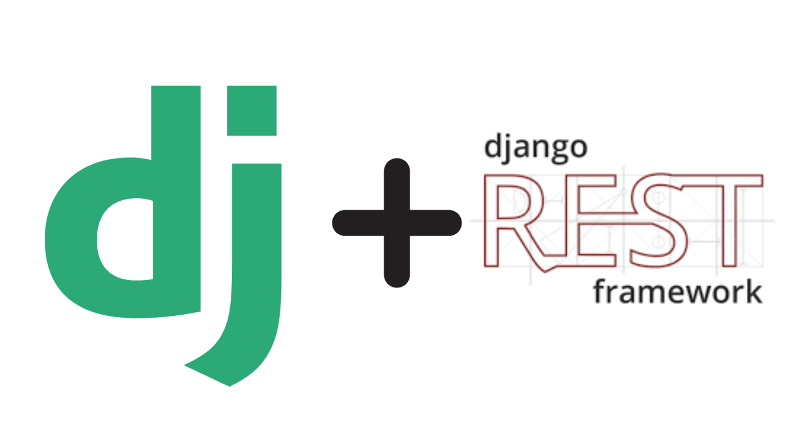
Figure 16 : Logos Django et Django REST Framework
- Frontend
React est une bibliothèque javascript très populaire pour la construction interface utilisateur. Ce choix à été motivé par sa simplicité, sa flexibilité et son écosystème riche. On le combine avec Typescript qui est un sur ensemble de Javascript. Il permet d’ajouter des types aux variables, paramètres et fonctions pour détecter les erreurs avant l'exécution.

Figure 17 : Logos React et TypeScript

- IA/Automatisation
FastApi est responsable des fonctionnalités liées à l’IA. Ce choix est porté sur sa performance, son support natif de l’asynchrone et sa documentation
La partie automatisation repose sur n8n, un outil d'orchestration de workflows. Il est utilisé pour générer automatiquement la description d'une mission à partir de son titre, et pour assister la modération des annonces.

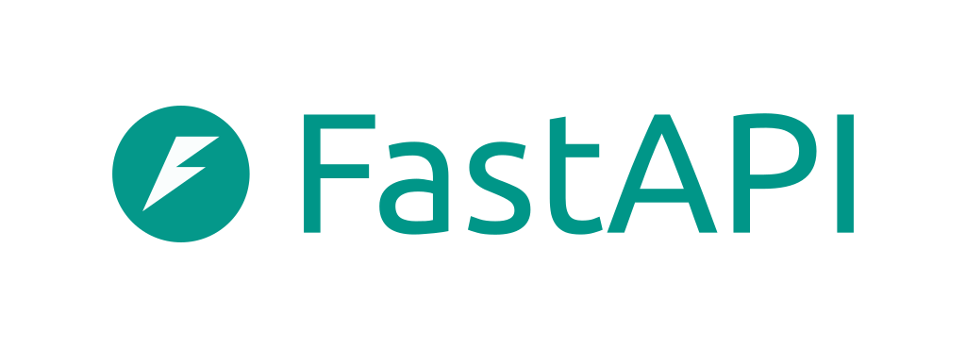
Figure 18 : Logo FastAPI
Avec l’IA, il est essentiel de définir un tableau et de parler le choix d’un modèle sur un projet. Ce tableau recense les modèles utilisés pour ce projet.

modèle | Licence | Poids | Justification
Qwen/Qwen3.8-27B | Apache license 2.0 | 28 milliards de paramètres | Le modèle Qwen3.8-27B alimente l'assistant conversationnel de TerangaWork pour sa capacité à comprendre les questions des utilisateurs et à générer des réponses pertinentes à partir de leurs données (missions, candidatures, paiements). Il est distribué sous licence Apache 2.0. Il est appelé via l'API d'inférence Hugging Face ; en cas d'indisponibilité, la même famille de modèles est sollicitée via Groq, ce qui assure la continuité du service sans hébergement local.
poolside/laguna-s-2.1:free | OpenMDW-1.1 | 118 milliards de paramètres | Le modèle Laguna S 2.1 de Poolside intervient dans la seconde étape du matching intelligent : après un premier classement calculé par un score pondéré, il réordonne les meilleurs candidats et rédige une justification pour chacun. Il est utilisé via OpenRouter dans sa version gratuite, sans coût d'inférence direct. Si le modèle ne répond pas, le classement de la première étape est conservé.

Le matching intelligent fonctionne ainsi en deux étapes :
• Étape 1 – score pondéré : pour chaque freelance, le microservice IA calcule un score à partir des technologies maîtrisées (50 %) et du service proposé (50 %). Lorsque l'expérience est renseignée, la pondération devient 45 % technologies, 45 % service et 10 % expérience. Un freelance doit couvrir au moins 50 % des technologies demandées pour être considéré comme compatible.
• Étape 2 – affinage par le modèle de langage : les meilleurs résultats sont transmis au modèle Laguna S 2.1, qui affine l'ordre et justifie ses choix. Cette étape est facultative : en cas d'échec, le score de l'étape 1 est utilisé.

    - Outils utilisés dans le cadre du projet
La réalisation de cette plateforme nécessite l’utilisation de plusieurs outils du développement.
- Outils de développement
Les outils suivants ont servi au développement des trois briques de la plateforme (frontend, backend et microservice IA) :
Outil | Catégorie | Utilisation dans le projet
Visual Studio Code | Éditeur de code | Développement du frontend, du backend et du microservice IA.
Git & GitHub | Gestion de versions | Historique du code, branches et hébergement du dépôt.
Docker & Docker Compose | Conteneurisation | Exécution identique des services (backend, IA, base de données, proxy) en local et en production.
Python & pip | Environnement backend / IA | Exécution de Django et de FastAPI, gestion des dépendances.
Node.js & npm | Environnement frontend | Exécution de Vite et gestion des dépendances React.
Insomnia | Client API | Envoi de requêtes pour tester les endpoints REST pendant le développement.
Swagger (drf-spectacular) | Documentation API | Documentation interactive de l'API, générée automatiquement.
ESLint & Prettier | Qualité du code | Analyse statique et formatage du code TypeScript.

- Outils de test
La fiabilité de la plateforme a été vérifiée à plusieurs niveaux :
Outil | Type de test | Ce qui est testé
Django TestCase / DRF APITestCase | Tests unitaires et d'intégration | Backend : missions, candidatures, matching, suivi de projet, paiements et chatbot (plus de 80 tests).
Pytest & pytest-asyncio | Tests unitaires | Microservice IA : calcul des scores, routes de l'API et repli du chatbot.
TypeScript (tsc) | Vérification statique | Typage du frontend, contrôlé à chaque build.
Insomnia / Swagger | Tests manuels | Scénarios complets sur l'API (inscription, publication, matching, paiement).

- Outil de Monitoring
Une fois la plateforme déployée, son fonctionnement est surveillé grâce aux outils suivants :
Outil | Rôle
Sentry | Remontée des erreurs et suivi des performances du backend en production.
Journaux Docker (docker compose logs) | Consultation en direct des logs de chaque service sur le serveur AWS.
Logging Django | Journalisation des requêtes et des erreurs, avec un niveau réglable par variable d'environnement.
Healthchecks Docker | Vérification automatique, toutes les 15 secondes, que le backend et le service IA répondent.

  - Présentation de la maquette
Une maquette est une représentation visuelle de l'interface d'une application. Elle permet de visualiser l'organisation des pages, les éléments graphiques et dispositions des fonctionnalités avant de passer au développement.
Plusieurs outils permettent de concevoir des maquettes, notamment Adobe XD, Sketch et Figma. Dans le cadre de ce projet, Figma a été retenu pour sa simplicité d'utilisation, ses fonctionnalités de collaboration et la possibilité de créer des prototypes afin de visualiser le parcours des utilisateurs avant l'implémentation.

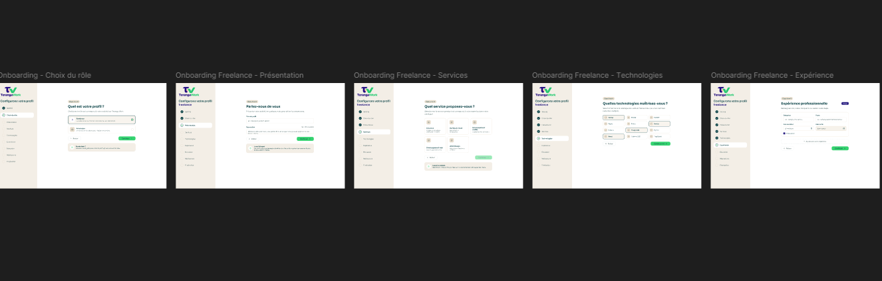
Figure 19 : Capture des différentes interfaces
Lien du Figma

  - Présentation de la solution
Cette partie présente la solution TerangaWork telle qu'elle a été réalisée et déployée. La plateforme est accessible en ligne à l'adresse TerangaWork. Le frontend React est hébergé sur Vercel ; le backend Django, le microservice IA FastAPI et la base de données MySQL sont conteneurisés avec Docker sur un serveur AWS EC2, derrière un reverse proxy Caddy qui assure le HTTPS. Les images sont stockées sur Cloudinary, les e-mails envoyés via Resend et les paiements traités par PayDunya.
La présentation suit les deux parcours principaux de la plateforme : celui de l'annonceur, qui publie une mission et recrute, puis celui du freelance, qui trouve une mission et la réalise.
1. Étape commune : inscription et vérification de l'adresse e-mail
Tout utilisateur commence par créer un compte avec son adresse e-mail ou via Google. Un code de vérification à usage unique (OTP) lui est envoyé par e-mail. Une fois l'adresse confirmée, il est dirigé vers un onboarding guidé dont les étapes dépendent du rôle choisi : freelance ou annonceur.
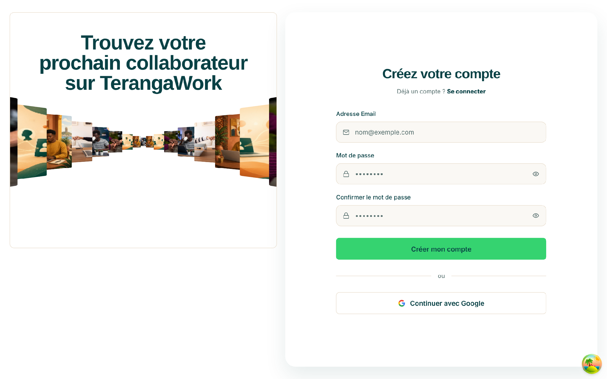
Figure 20 : Page de création de compte
2. Parcours de l'annonceur
2.1 Onboarding de l'annonceur
L'annonceur renseigne son identité, choisit le rôle « annonceur » puis précise son type. Dans cette première version, seul le type « Particulier » est ouvert ; le type « Entreprise / Agence » est affiché comme bientôt disponible.
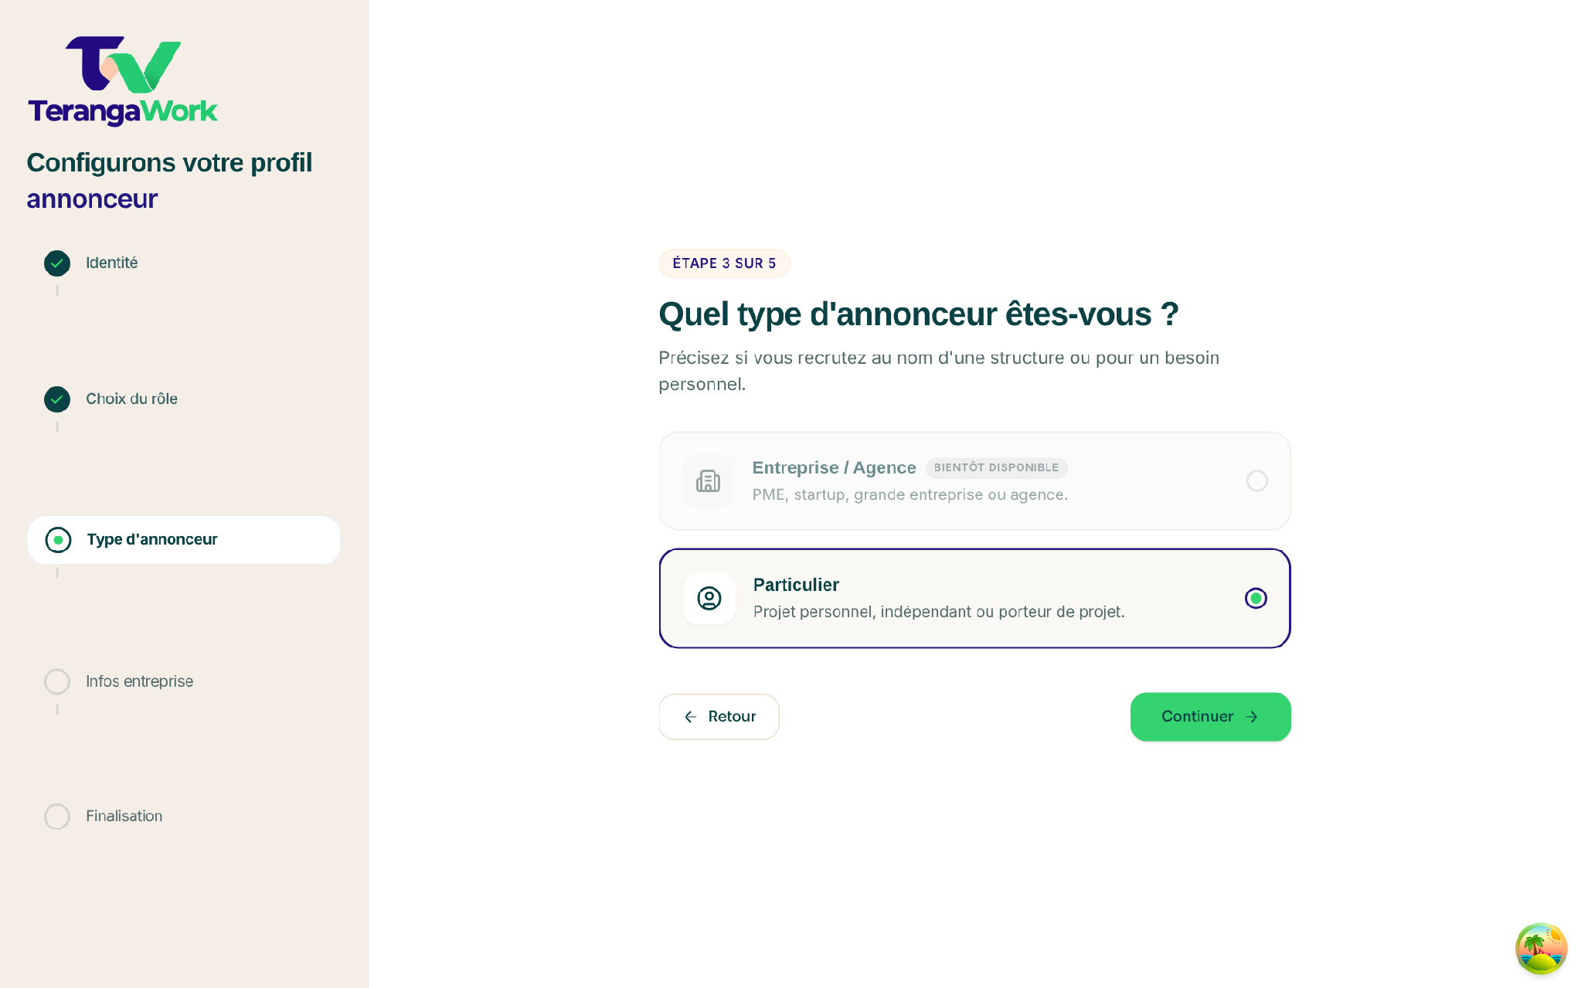
Figure 21 : Onboarding annonceur : choix du type d'annonceur
2.2 Tableau de bord
Une fois l'onboarding terminé, l'annonceur accède à son espace. Le tableau de bord résume ses annonces actives, les candidatures reçues et le budget engagé, avec des raccourcis vers les actions principales et un flux d'activité.
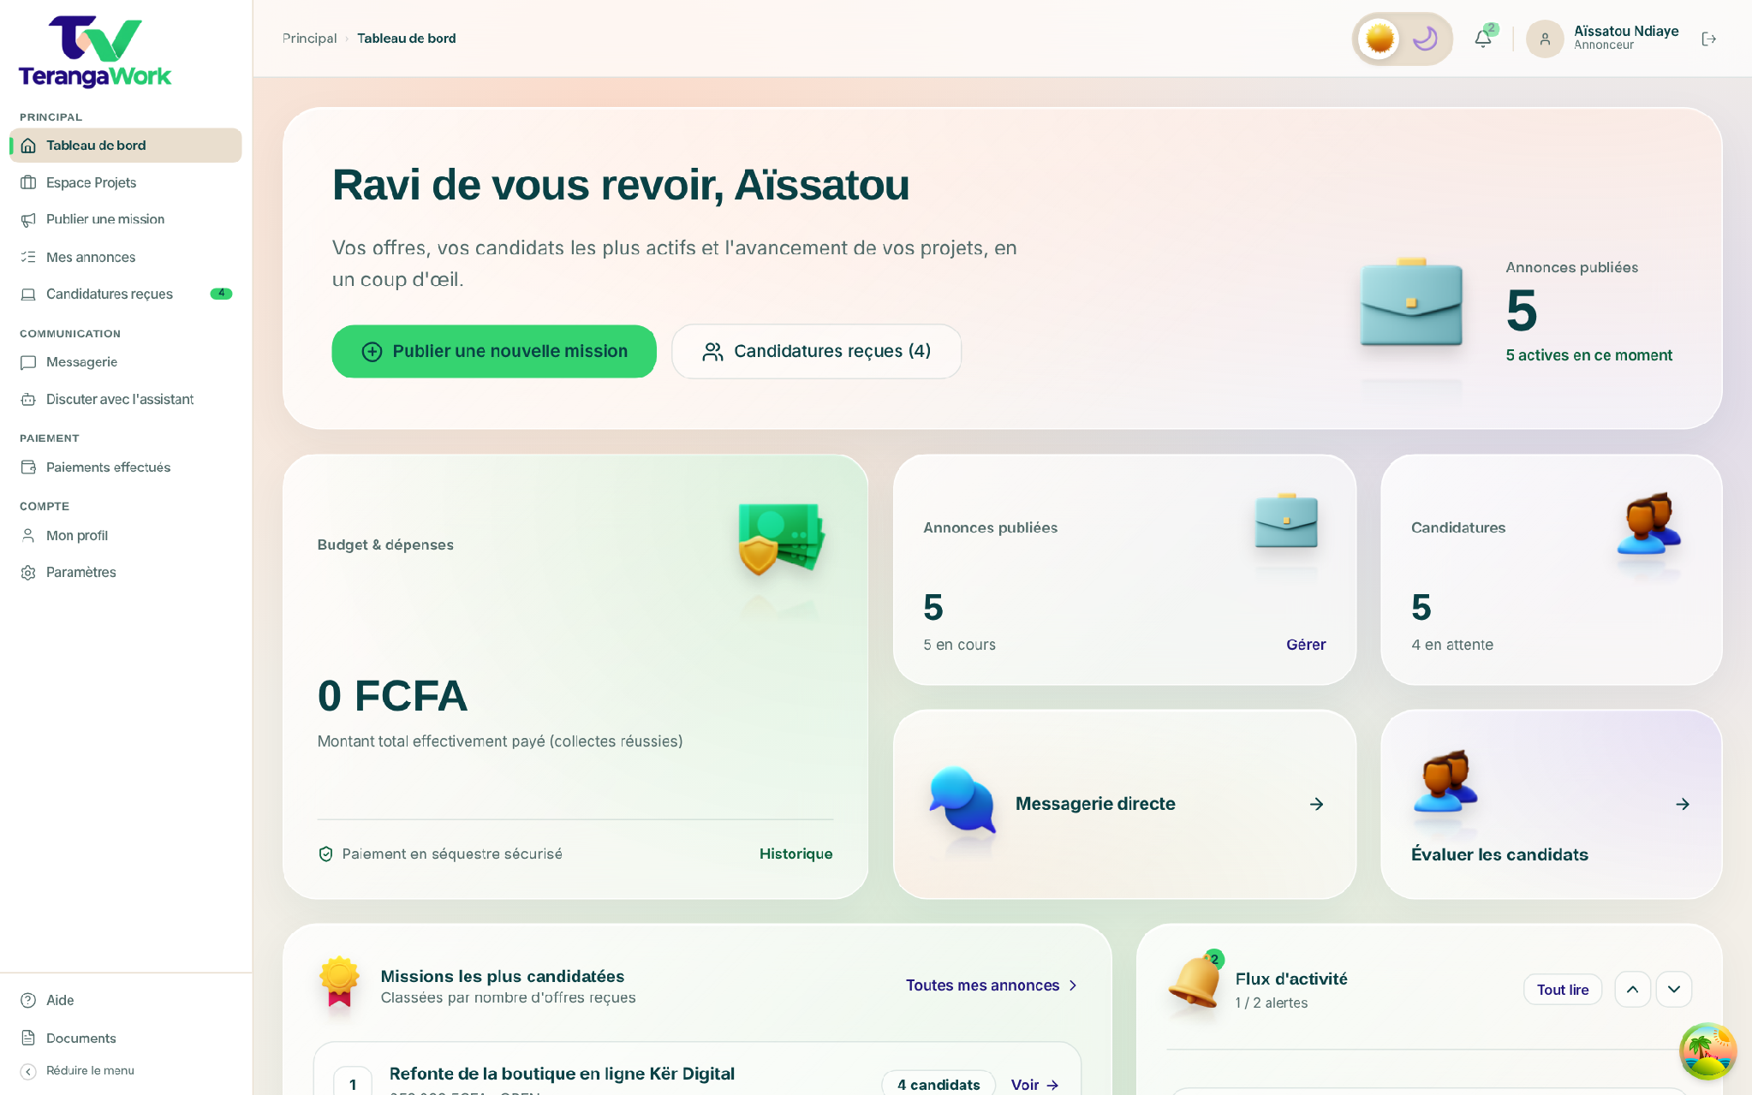
Figure 22 : Tableau de bord de l'annonceur
2.3 Publication d'une mission
Pour publier une mission, l'annonceur saisit un titre puis peut cliquer sur « Générer avec l'IA » : un workflow n8n rédige automatiquement une description structurée à partir du titre, que l'annonceur peut ajuster. Il précise ensuite le budget (10 000 FCFA minimum), la date limite, le service requis, les technologies attendues et le mode de paiement souhaité (Wave ou Orange Money).
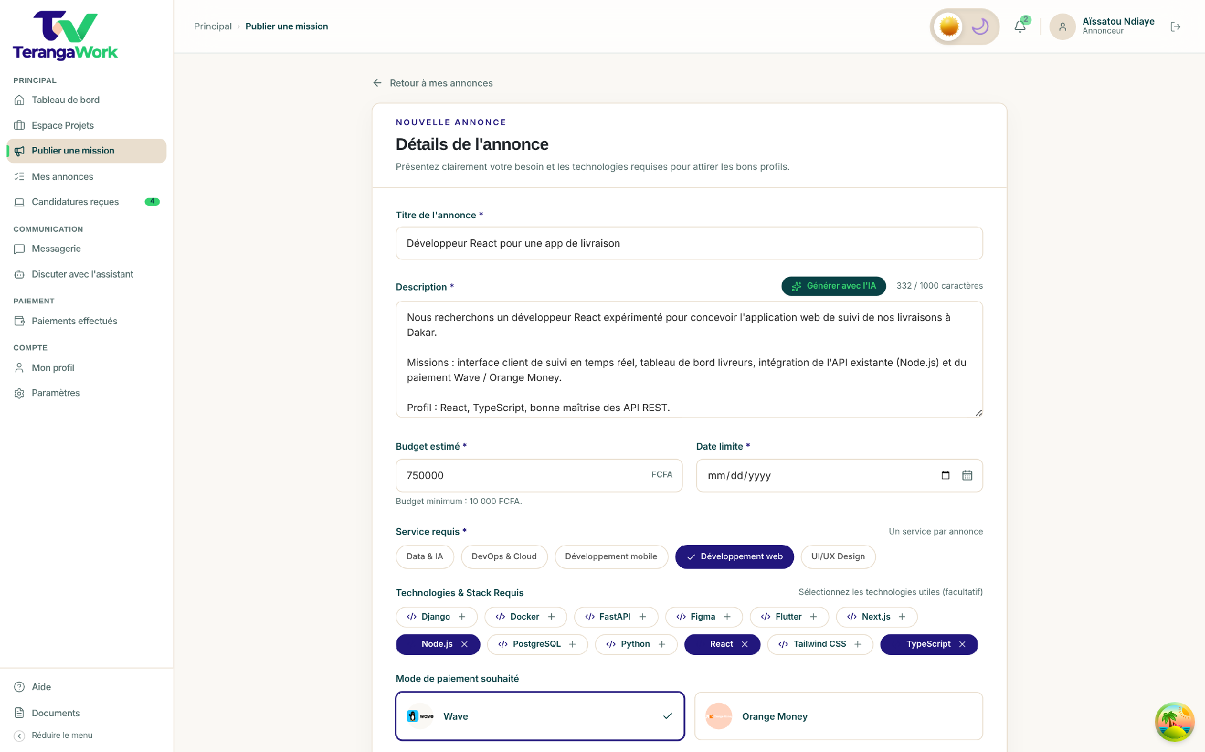
Figure 23 : Publication d'une mission avec génération de la description par l'IA
Les annonces publiées sont regroupées dans « Mes annonces », où l'annonceur peut les consulter, les modifier ou les supprimer.
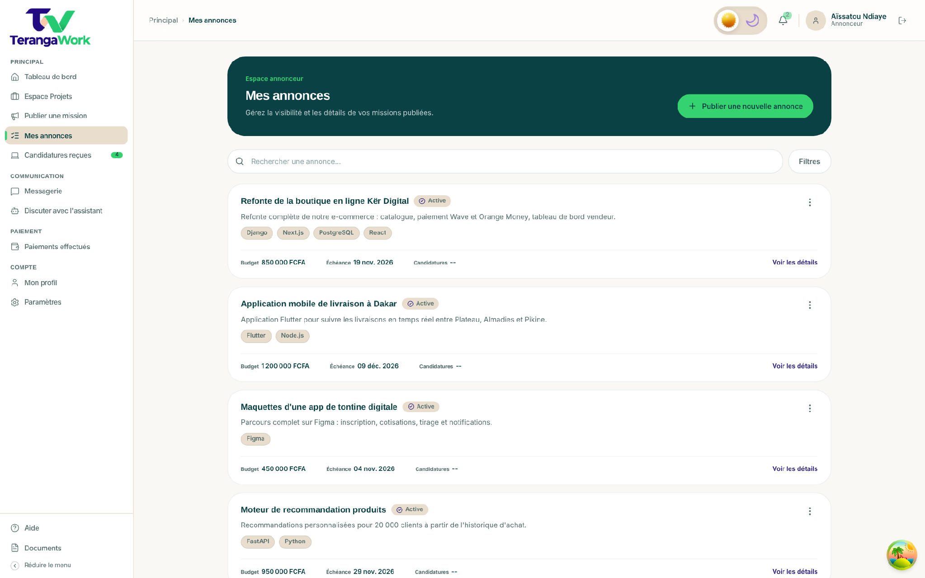
Figure 24 : Gestion des annonces publiées
2.4 Candidatures reçues et matching intelligent
Dans « Candidatures reçues », les candidatures sont regroupées par annonce. Le bouton « Lancer le matching » interroge le microservice IA, qui calcule un score de pertinence pour chaque freelance puis affine le classement à l'aide du modèle de langage. Les candidats apparaissent alors du plus pertinent au moins pertinent ; l'annonceur peut consulter leur profil, les contacter ou accepter une candidature.
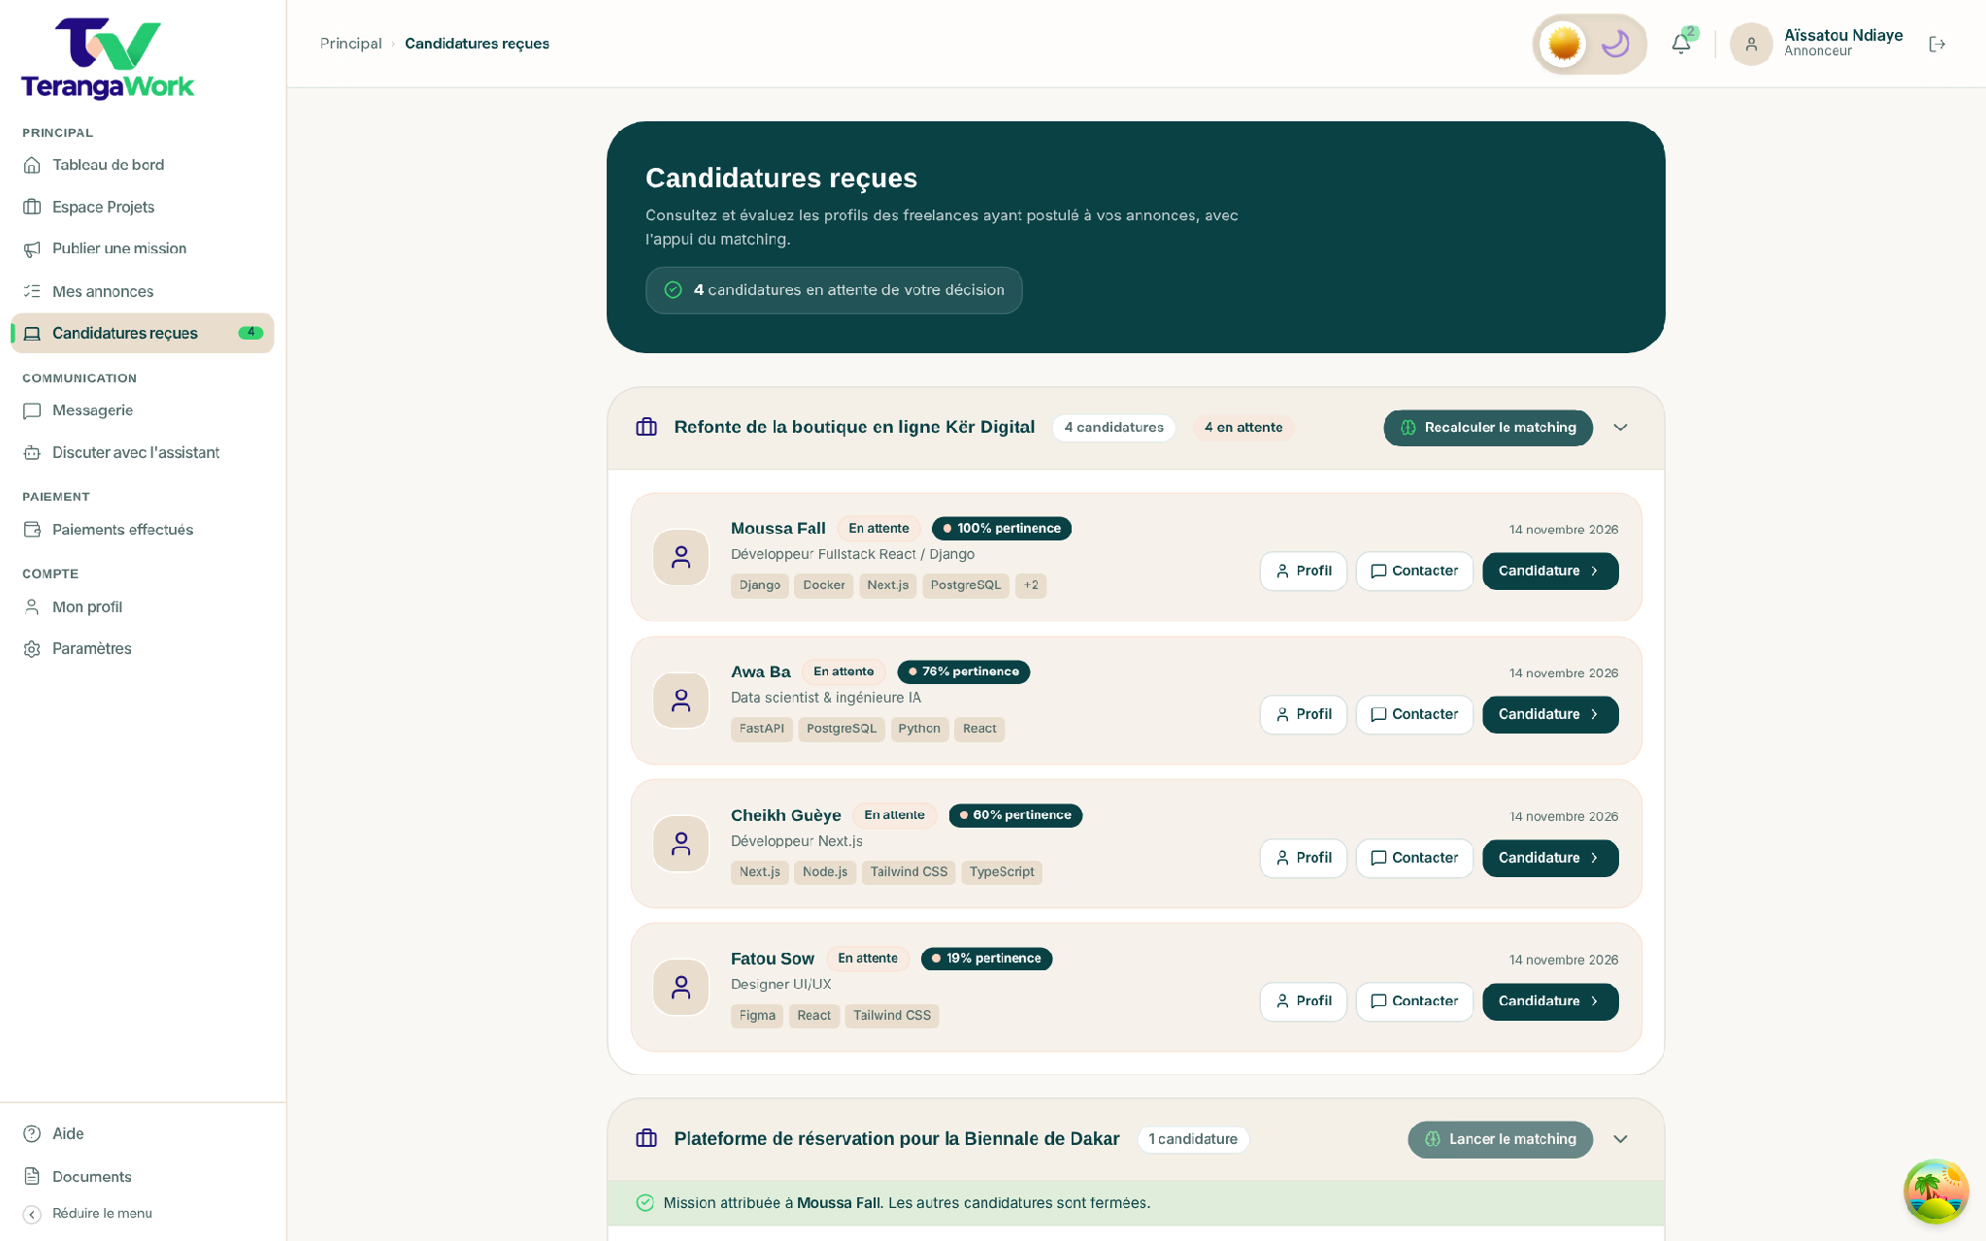
Figure 25 : Candidatures reçues classées par le matching intelligent
2.5 Messagerie
La messagerie intégrée fonctionne en temps réel grâce aux WebSockets (Django Channels). Chaque conversation est rattachée à une mission, ce qui permet d'échanger avec le freelance sans quitter la plateforme.
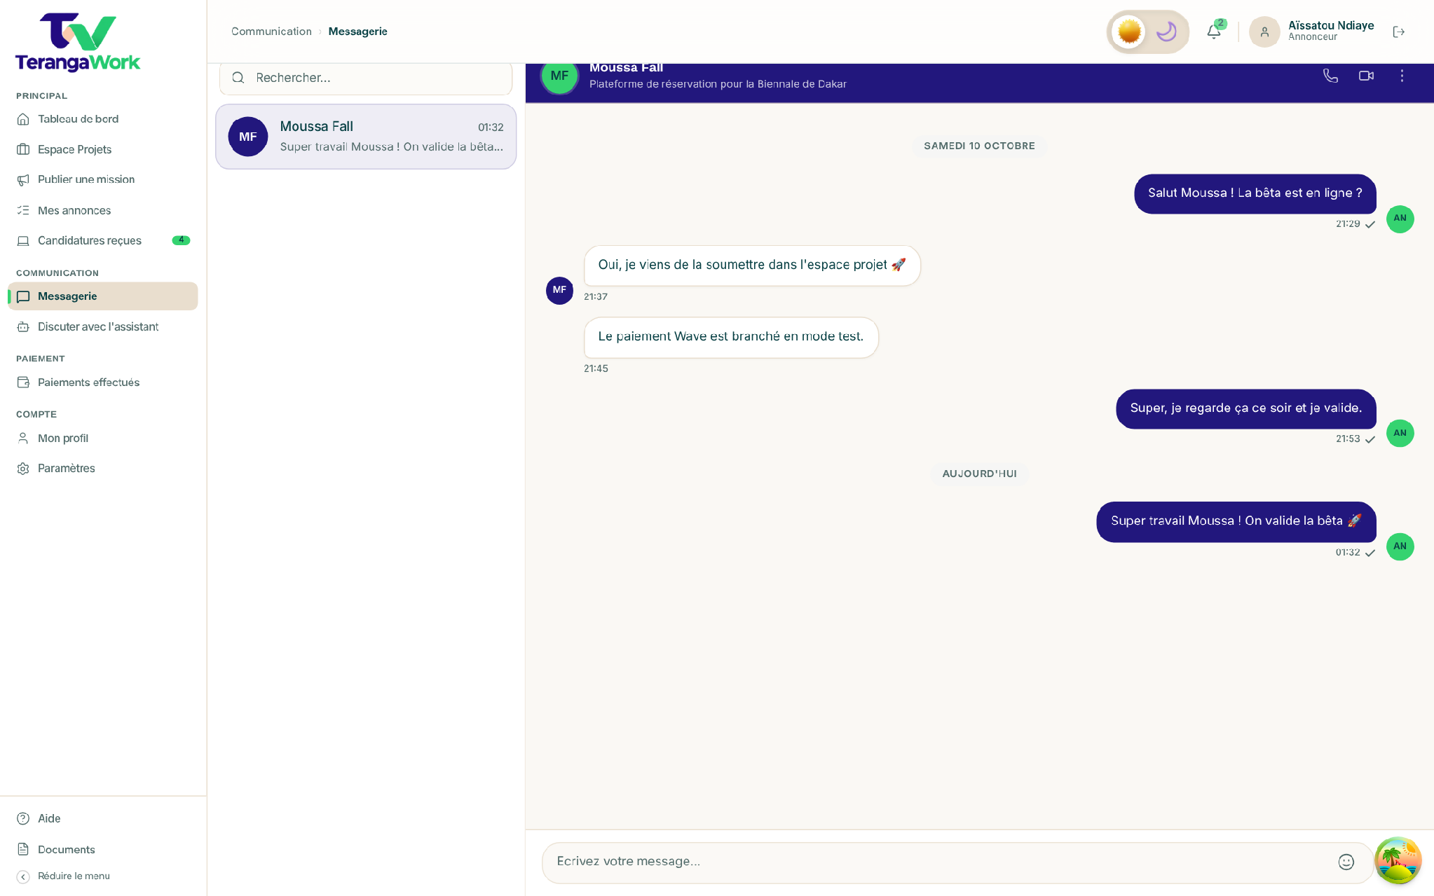
Figure 26 : Messagerie en temps réel entre l'annonceur et le freelance
2.6 Suivi du projet et validation des livrables
Lorsqu'une candidature est acceptée, la mission passe en développement et un espace projet est créé. L'annonceur y suit les phases du projet, examine chaque livrable soumis par le freelance et le valide ou l'invalide avec un commentaire écrit ou vocal. L'historique conserve toutes les actions.
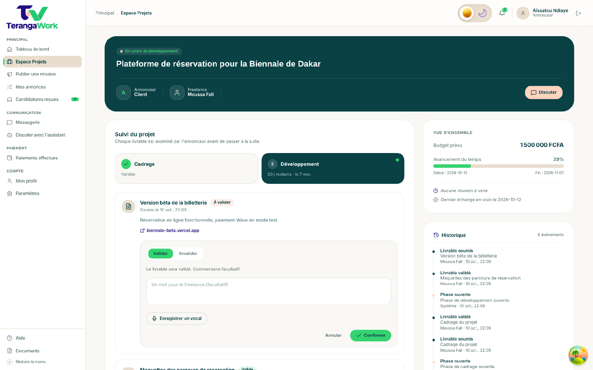
Figure 27 : Espace projet : suivi et validation des livrables
2.7 Paiement
Le paiement est collecté via PayDunya, par Wave ou Orange Money. La somme n'est reversée au freelance qu'après validation de son travail, ce qui sécurise la transaction pour les deux parties. La page « Paiements effectués » retrace chaque opération.
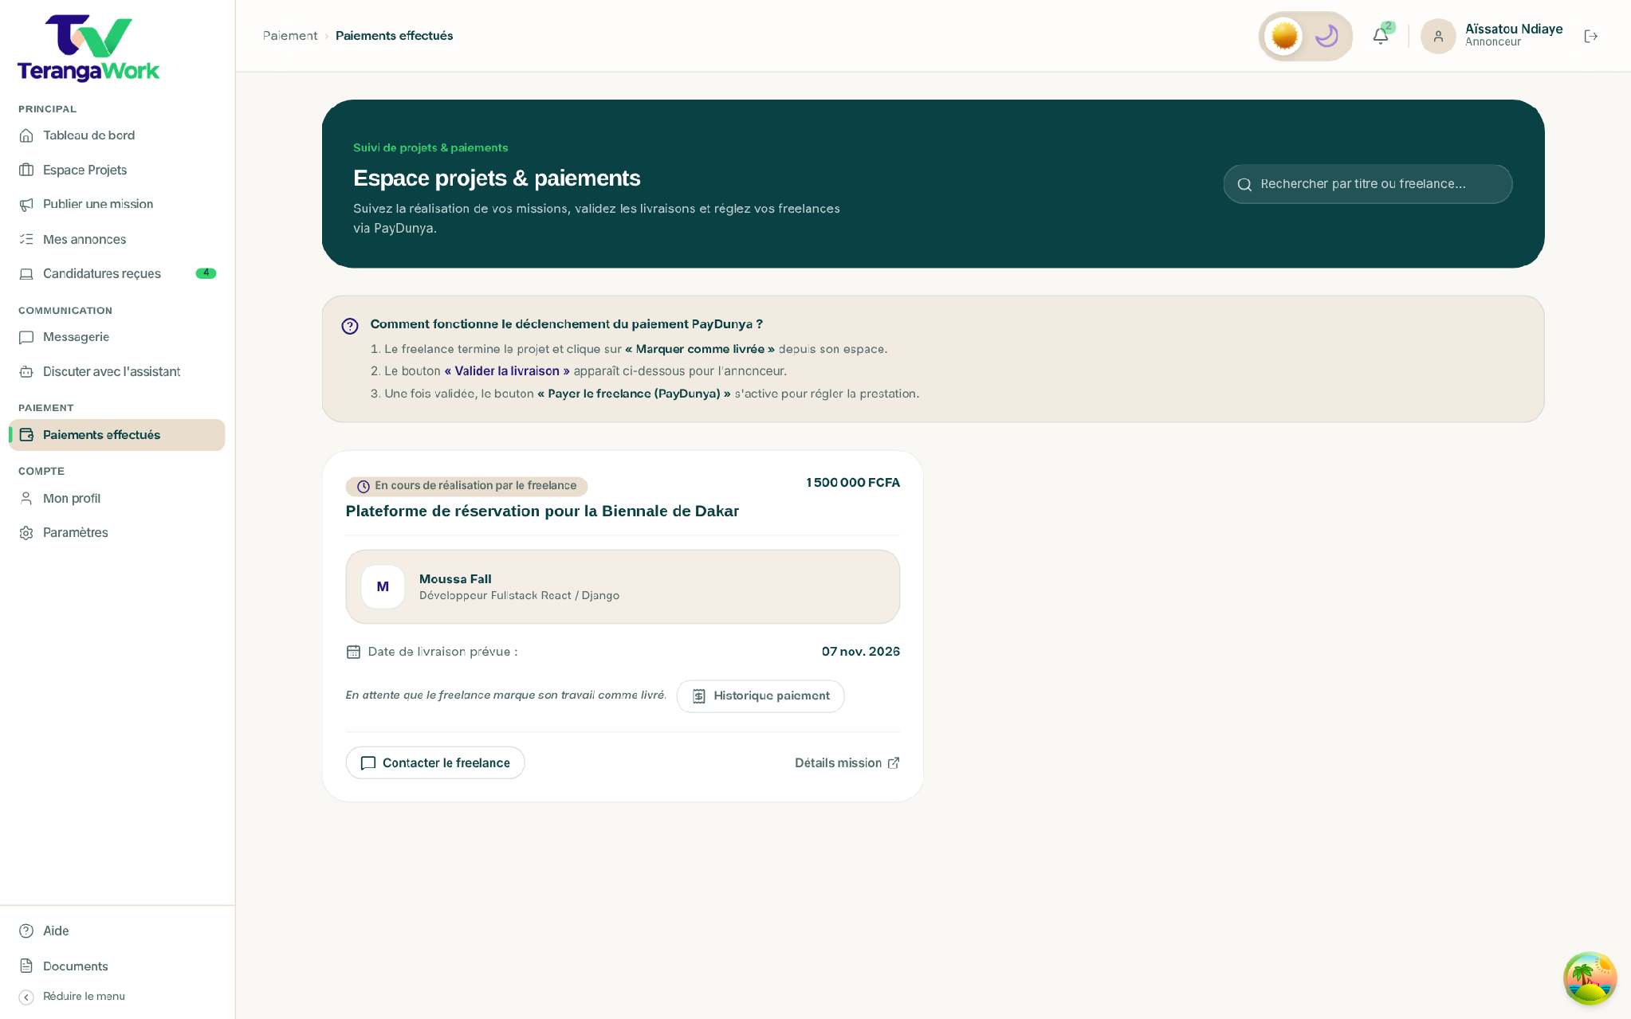
Figure 28 : Suivi des paiements effectués
3. Parcours du freelance
3.1 Onboarding du freelance
Le freelance complète un onboarding plus détaillé, en neuf étapes : identité, rôle, présentation, service principal, technologies maîtrisées, expérience, formation, réalisations et photo de profil. Les étapes expérience, formation et réalisations sont facultatives, ce qui permet aux profils juniors et autodidactes de s'inscrire sans être bloqués.
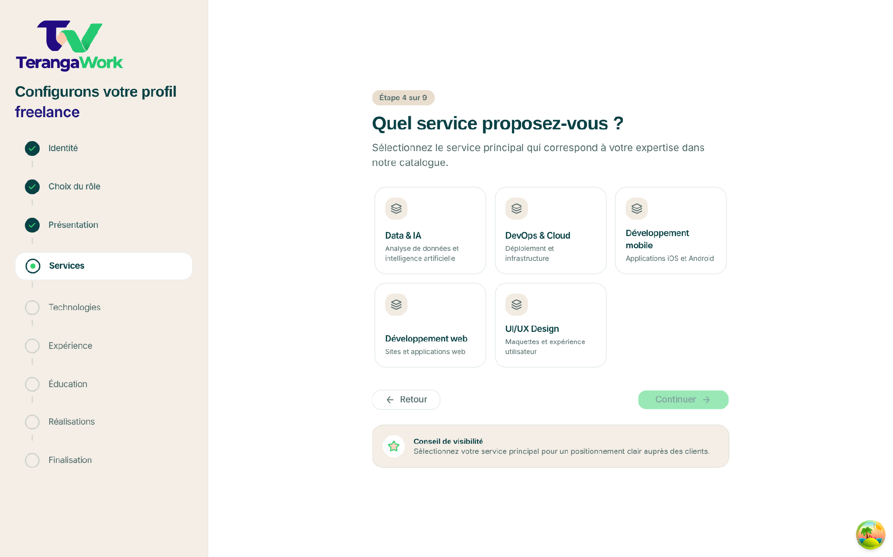
Figure 29 : Onboarding freelance : choix du service proposé
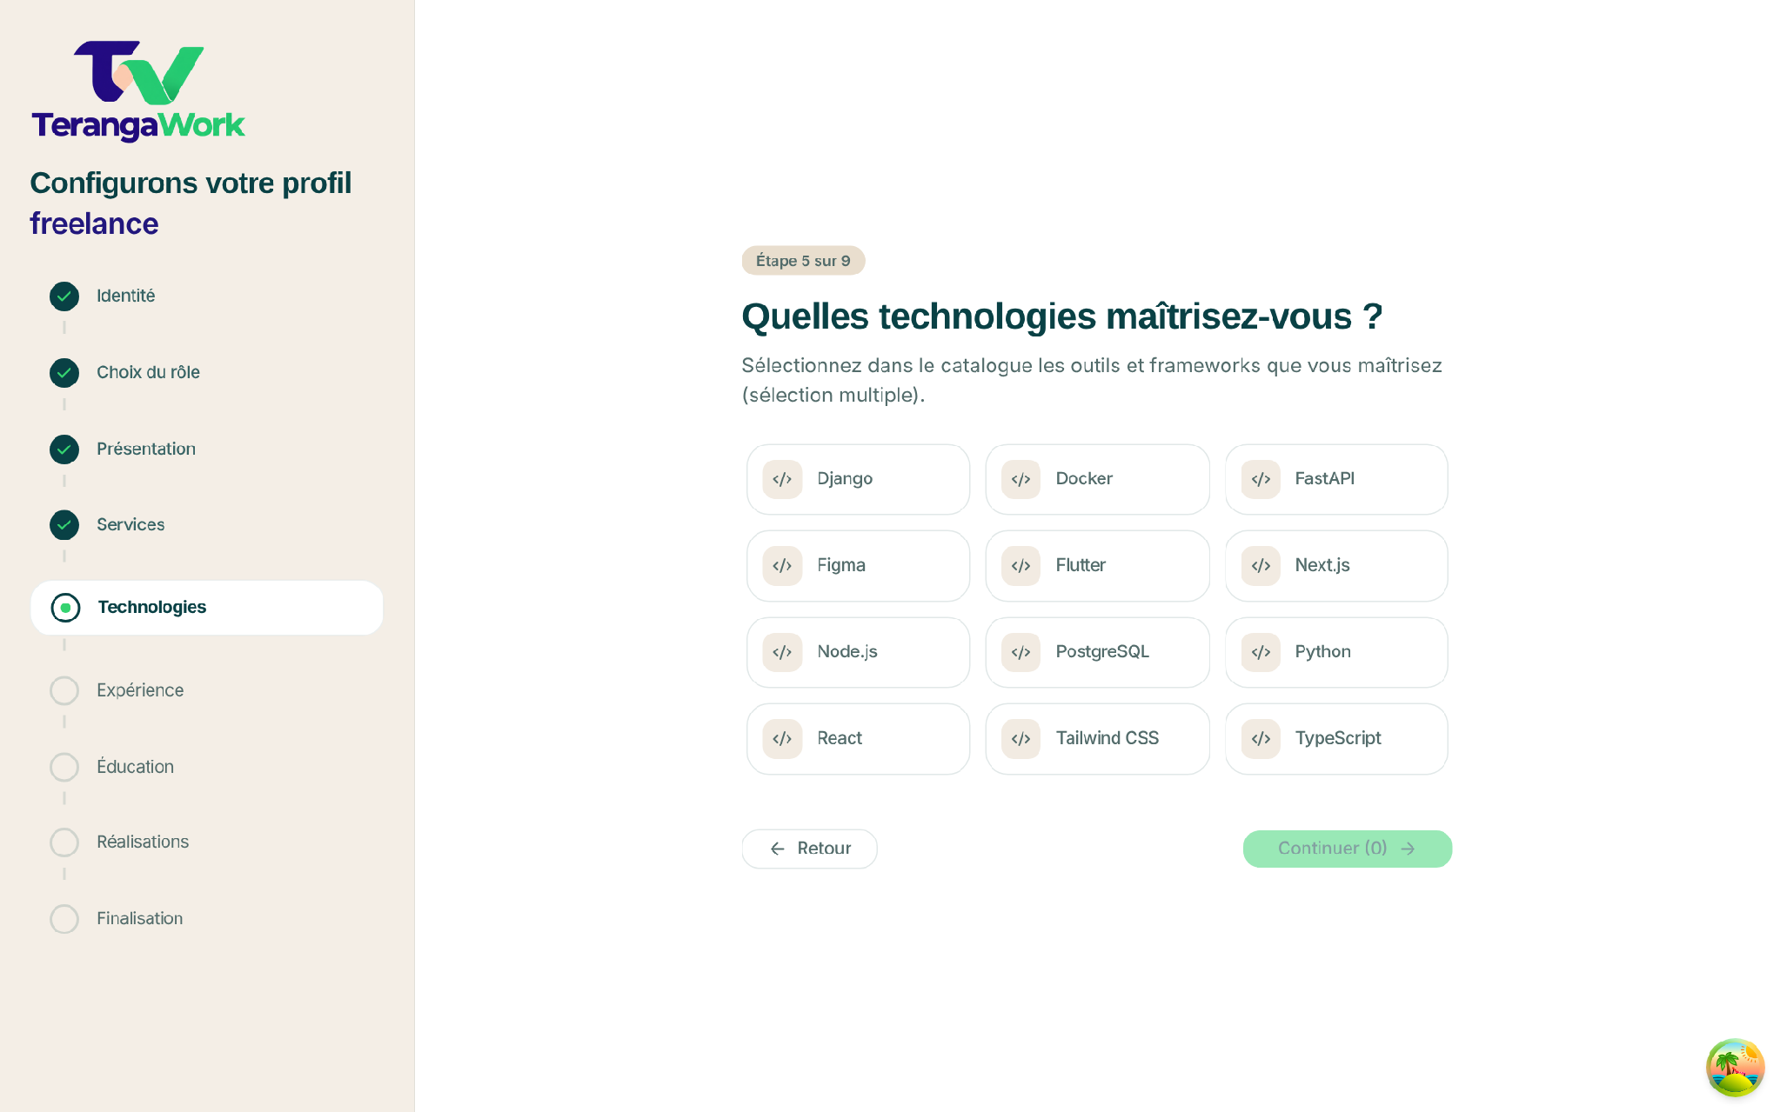
Figure 30 : Onboarding freelance : technologies maîtrisées
3.2 Tableau de bord
Le tableau de bord du freelance présente ses propositions envoyées, ses missions en cours, ses gains cumulés et un flux d'activité.
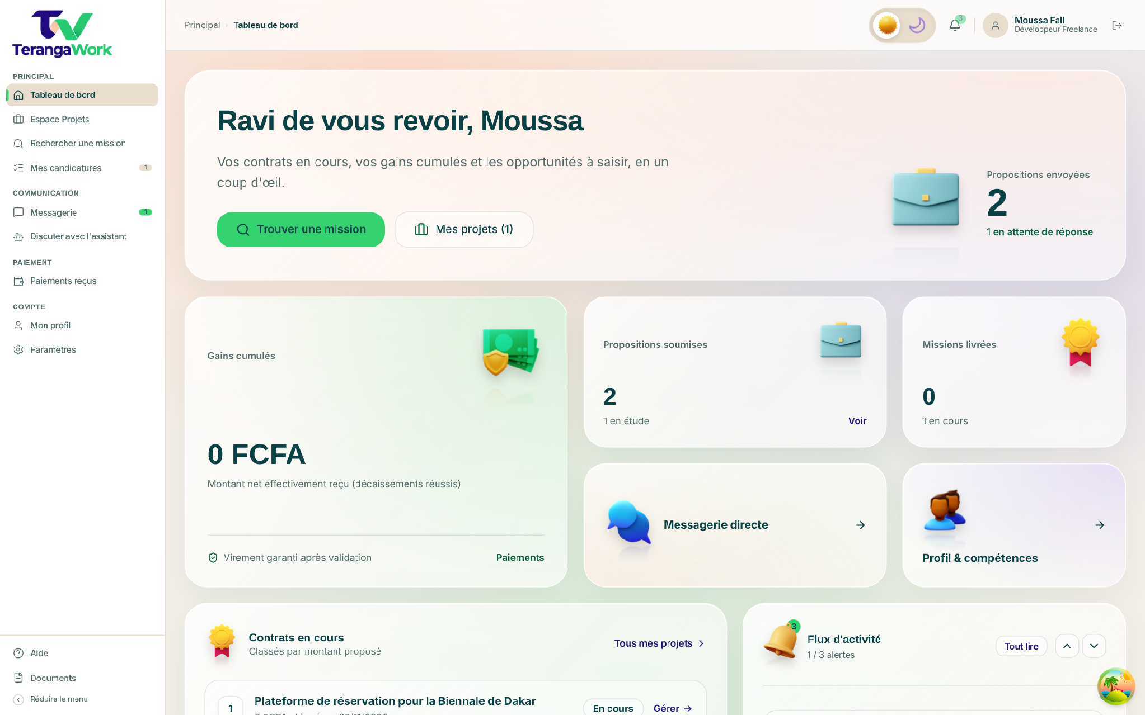
Figure 31 : Tableau de bord du freelance
3.3 Recherche de missions
La page « Rechercher une mission » affiche les missions ouvertes avec un score de pertinence calculé à partir de son profil (technologies et service). Pour postuler, le freelance doit maîtriser au moins 50 % des technologies demandées ; les autres missions restent visibles mais sont signalées comme « moins pertinentes ». Des filtres (service, budget, délai, tri) permettent d'affiner la recherche.
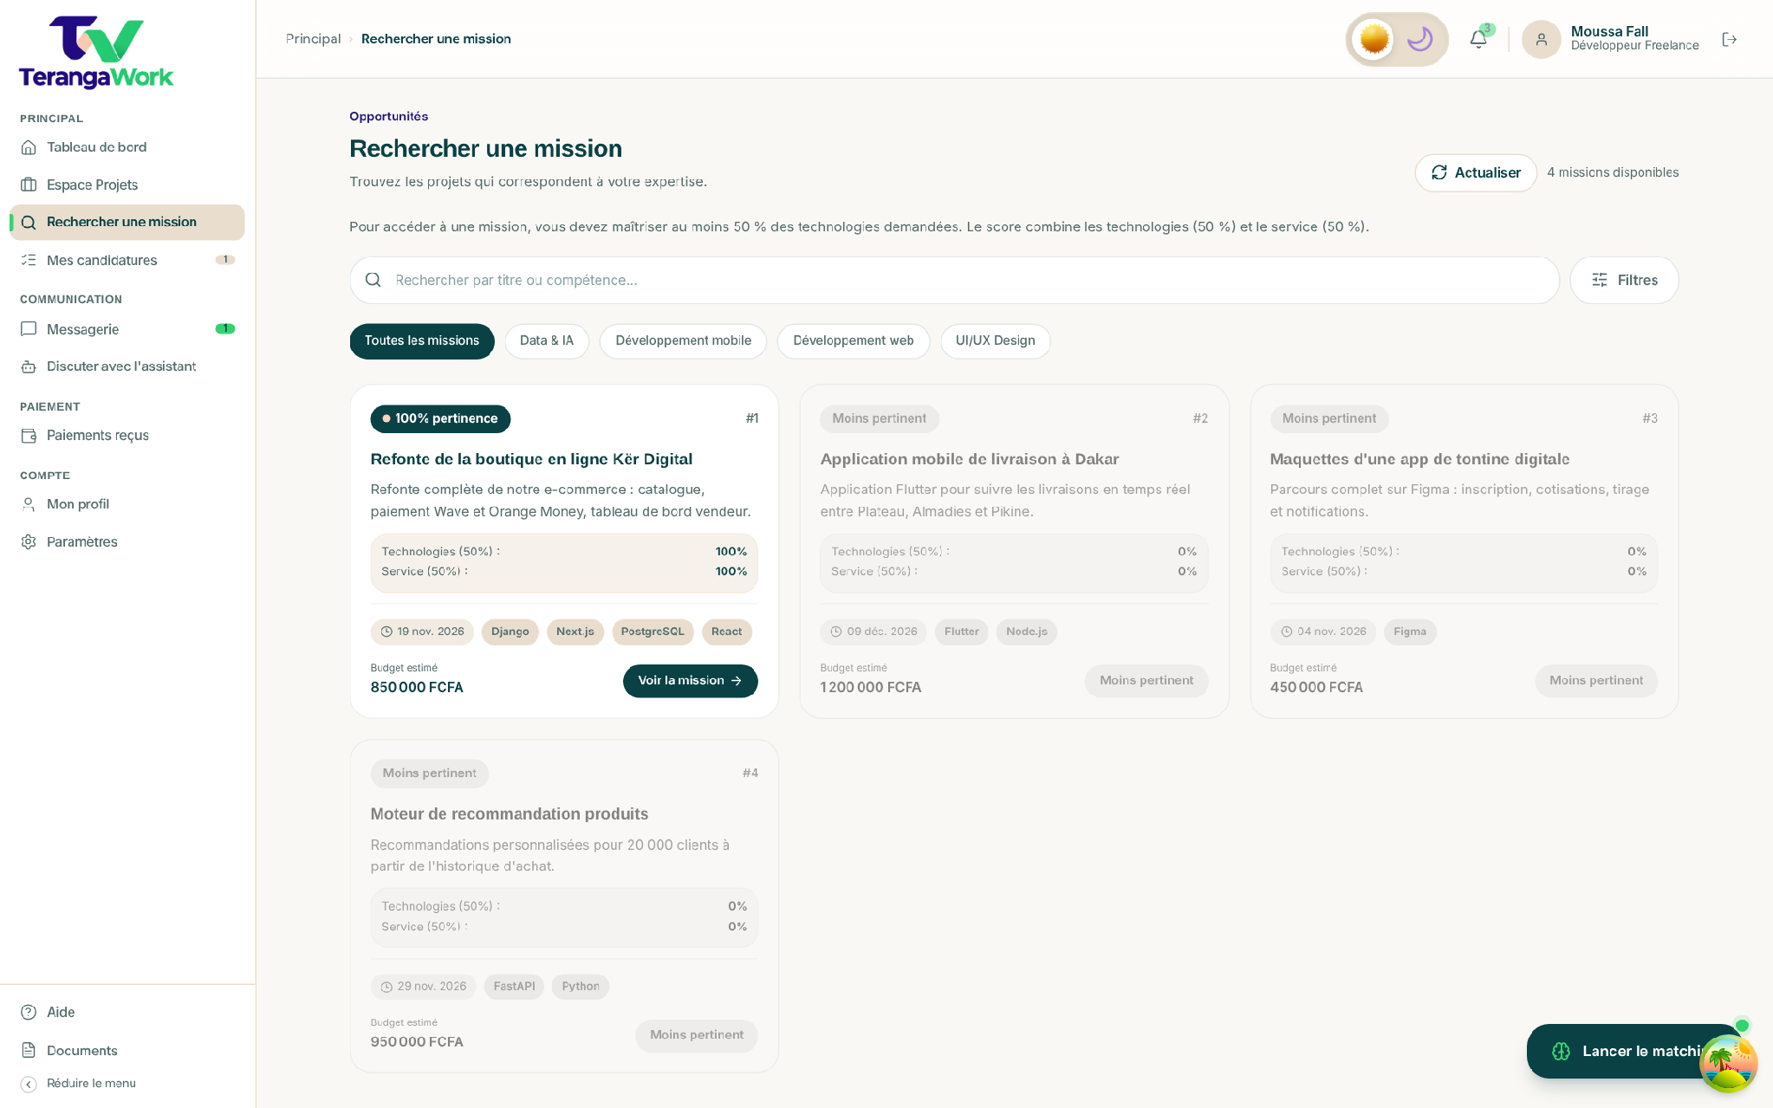
Figure 32 : Recherche de missions avec score de pertinence
3.4 Détail d'une mission et candidature
Le détail d'une mission présente la description, le budget, la date limite, le mode de paiement et les technologies requises. Le freelance y envoie sa candidature accompagnée d'un message.
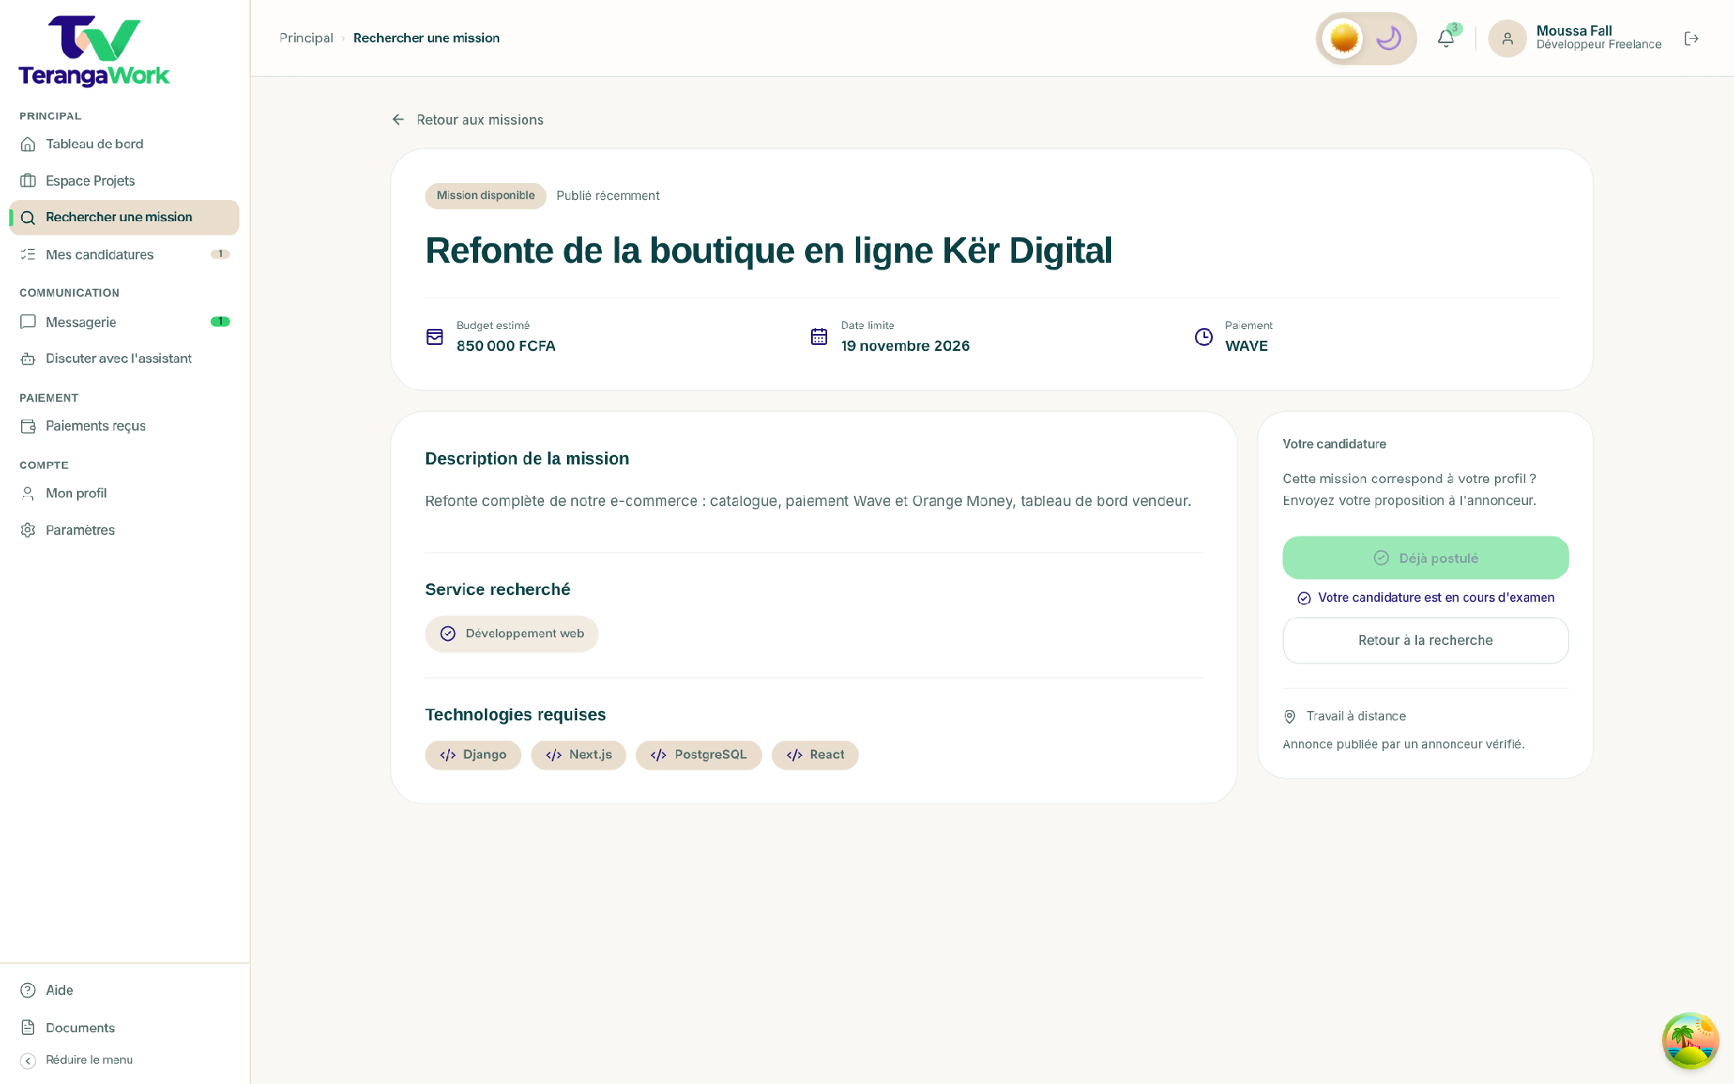
Figure 33 : Détail d'une mission côté freelance
3.5 Suivi des candidatures et des missions
Dans « Mes candidatures », le freelance suit l'état de chacune : en attente, acceptée ou fermée. Pour une mission acceptée, il confirme le numéro mobile money sur lequel il souhaite être payé et peut marquer son travail comme livré.
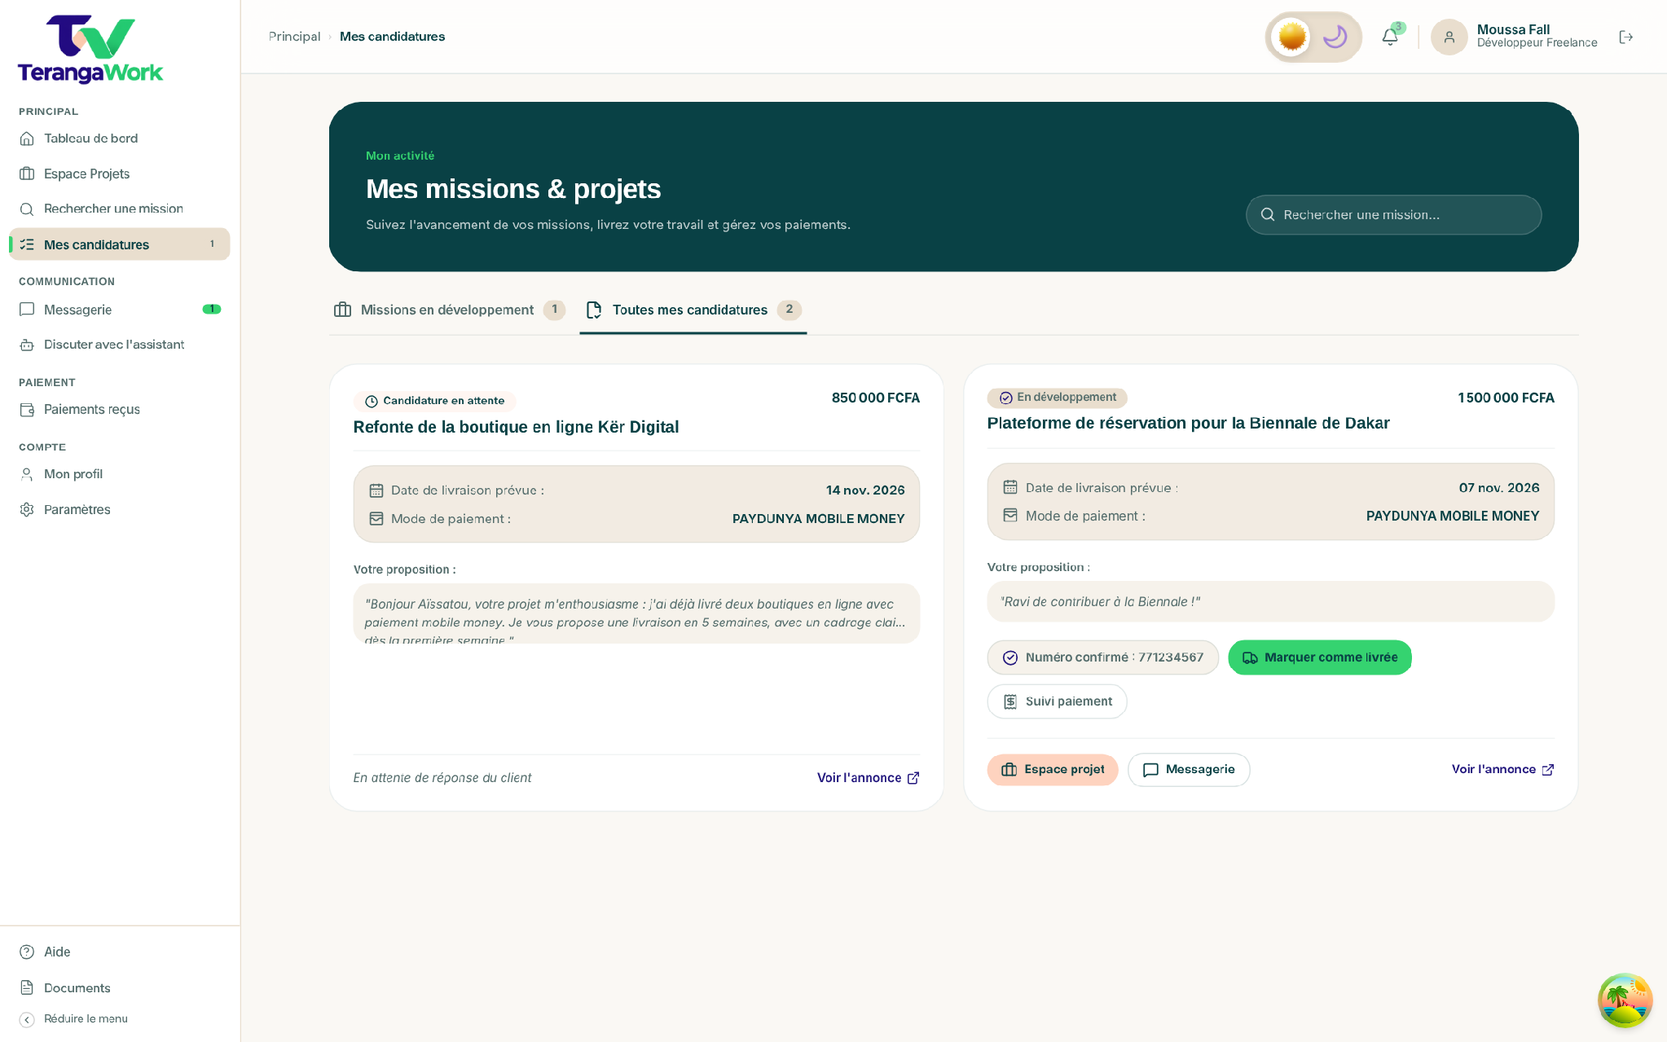
Figure 34 : Suivi des candidatures et des missions du freelance
3.6 Espace projet
Dans l'espace projet, le freelance soumet ses livrables (lien et description), échange avec l'annonceur et suit l'avancement jusqu'à la validation finale, qui déclenche le versement de son paiement.
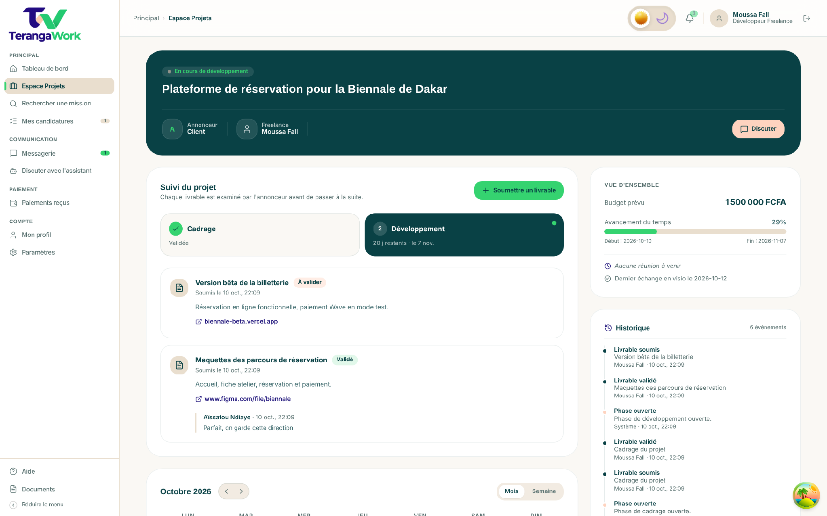
Figure 35 : Espace projet côté freelance
4. Assistant conversationnel
Les deux rôles disposent enfin d'un assistant conversationnel, l'« Assistant Malaw », connecté à leurs données : il répond aux questions sur les missions, les candidatures ou les paiements et guide l'utilisateur dans la plateforme.
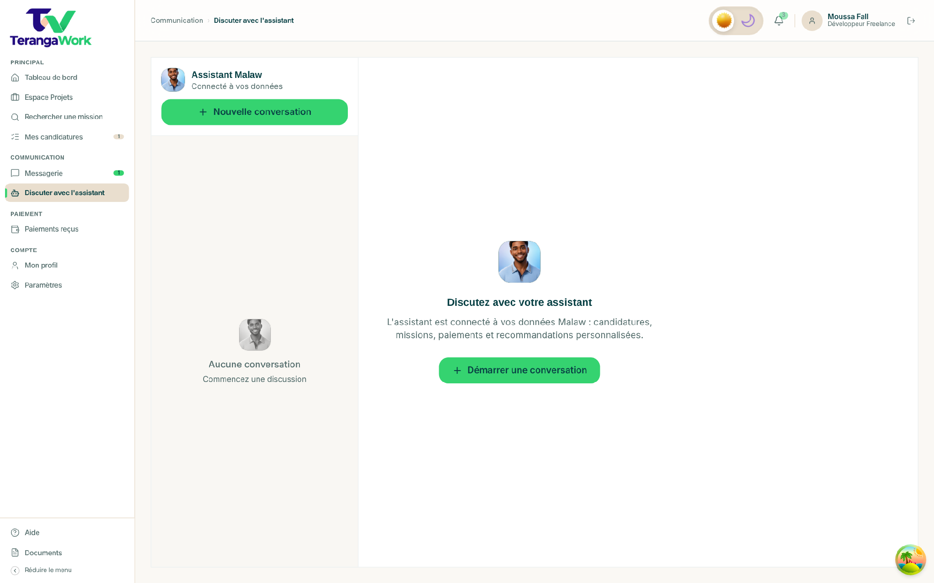
Figure 36 : Assistant conversationnel IA
V. Conclusion
1. Résumé du travail
Ce mémoire a porté sur la conception et la mise en place de TerangaWork, une plateforme web destinée à faciliter la mise en relation entre freelance et les clients dans le domaine numérique. Le projet part d'un constat observé au Sénégal : une grande partie des opportunités et des demandes de missions circule encore dans des groupes WhatsApp, Telegram ou sur les marketplace Facebook, ce qui rend difficile le suivi des candidatures, la recherche de profils et l'établissement de la confiance entre les deux parties.

A travers TerangaWork, l'objectif était de proposer une solution centralisée permettant aux freelance de valoriser leurs compétences, aux annonceurs de publier leurs besoins et aux administrateurs de modérer la plateforme. Le projet a également intégrer l'intelligence artificielle à travers un système de matching intelligent et une assistance à la rédaction des annonces, un assistant conversationnel et un paiement sécurisé par mobile money (Wave et Orange Money)

La réalisation de ce travail m'a permis de mobiliser plusieurs compétences acquises durant ma formation notamment en développement web, en conception d'interface, en modélisation UML, en développement d'API et en intégration de service d'intelligence artificielle. Malgré les difficultés rencontrées, notamment dans l'organisation du projet et l'apprentissage de nouvelles technologies, ce mémoire constitue une expérience importante dans ma capacité à concevoir et développer une solution numérique complète.

2. Perspectives
Plusieurs améliorations pourront être apportées à TerangaWork afin de renforcer son utilité et son impact.
Premièrement, l'assistance à la rédaction par l'intelligence artificielle pourra être étendue. La génération de la description d'une mission à partir de son titre est déjà disponible pour les annonceurs ; la même approche pourra aider les freelances à rédiger et améliorer leur présentation de profil.
Deuxièmement, une fonctionnalité dédiée à la valorisation des profils juniors et autodidactes pourra être développée. Elle permettra de mettre en avant des projets personnels, les formations suivies, les compétences pratiques et le potentiel des débutants, afin de leur donner plus de visibilité face aux profils plus expérimentés.
Troisièmement, le matching intelligent pourra être enrichi. Il s'appuie aujourd'hui sur les technologies, le service et l'expérience ; il pourra intégrer d'autres critères comme la disponibilité, le budget, la localisation, les avis des clients et l'historique des missions réalisées, afin de proposer des correspondances encore plus précises.
Quatrièmement, le type d'annonceur « Entreprise / Agence », désactivé dans cette première version, pourra être ouvert avec un espace dédié aux structures (plusieurs comptes, facturation et suivi multi-projets).
Enfin, la partie coworking pourra être enrichie afin de favoriser la collaboration entre freelance. Cela pourra inclure la création d'équipe, la recherche de partenaires pour des projets, le partage d’espaces de travail ou l’organisation de missions collectives.

